**혁신성장 청년인재 집중양성 사업**

|  |
| --- |
| **PLAN IT** |

**2020년 11월 30일**

클라우드를 활용한 마이크로서비스 아키텍처 전문가 과정

플랜잇

**정승훈 박민재 이명호 이은송**

**목 차**

1. 프로젝트 개요 - 3 -

1.1 프로젝트 기획 배경 및 목표 - 3 -

1.2 구성원 및 역할 - 3 -

1.3 프로젝트 추진 일정 - 4 -

1.4 프로젝트 WBS - 4 -

2. 프로젝트 현황 - 5 -

2.1 시장분석 - 5 -

2.2 기존 서비스의 장단점 분석 - 6 -

2.3 차별화 핵심 전략 기술 - 6 -

3. 프로젝트 개발 결과 - 6 -

3.1 주요 기능 - 6 -

3.2프로젝트 분석서 - 9 -

3.3기능 상세 설명 - 24 -

3.4 활용 방안 - 33 -

4. 기대 효과 - 33 -

4.1 향후 개선 사항 - 33 -

4.2 기대 효과 - 34 -

5. 개발 후기 - 35 -

# 1. 프로젝트 개요

## 1.1 프로젝트 기획 배경 및 목표

주변에 계획을 세우지만 실천하지못하는 사람들을 많이 보게 되었다. 시중에는 수많은 계획관리 어플리케이션들이 존재하지만, 우리 주변의 사람들은 귀찮다 거나 그동안 계획을 세워본 적이 없어 막상 시작하지 못하는 사람들을 보게 되었고, 우리는 이러한 고민들을 가진 사람들을 돕기 위해 프로젝트를 기획하게 되었다.

## 1.2 구성원 및 역할

|  |  |  |  |
| --- | --- | --- | --- |
| 이름 | 전공 | 역할 | 구현 부분 |
| 정승훈 | 컴퓨터공학과 | 팀장 | 프로젝트 관리  Todo 서비스 개발  인증 서비스 개발  프로젝트 배포 |
| 박민재 | 컴퓨터과학과 | 팀원 | 백엔드 마스터  Follow 서비스 개발  Point 서비스 개발 |
| 이명호 | 산업경영과 | 팀원 | 그룹 서비스 개발  S3 파일 업로드 서비스 개발  풀스택 개발 |
| 이은송 | 컴퓨터공학과 | 팀원 | Account 서비스 개발  개인 점수 및 랭킹 서비스 프론트 엔드 개발 |

## 1.3 프로젝트 추진 일정

|  |  |  |  |
| --- | --- | --- | --- |
| 구분 | 기간 | 활동 | 비고 |
| 사전  기획 | *9/19(목) ~ 9/24(수)* | *프로젝트 기획 및 팀 구성* | *4조*  *정승훈, 박민재, 이명호, 이은송* |
| *~9/22(목)* | *PJT주제 선정, 팀(PM/팀원) 구성* | *SNS성향을 가진 Todo서비스를 만들기로 확정* |
| *9/24 (화)* | *팀별 착수 보고*  *(Kick-off)* | *계획 발표 및 프로젝트 설계* |
| PJT  수행  및  완료 | *9/24(월) ~ 10/26(수)* | *프로젝트 수행* | *메인 서비스인 Todo, Group, Account 서비스 개발* |
| *11/14(화)* | *팀별 중간 보고*  *(To-Be Workshop)* | *Todo, Group, Account, Auth서비스 완료* |
| *12/04(수)* | *팀별 최종 발표*  *(구축 완료 보고)* | *아직 완료되지못한 핵심기능, Point서비스 개발*  *프로젝트 배포 및 최종 발표* |

## 1.4 프로젝트 WBS

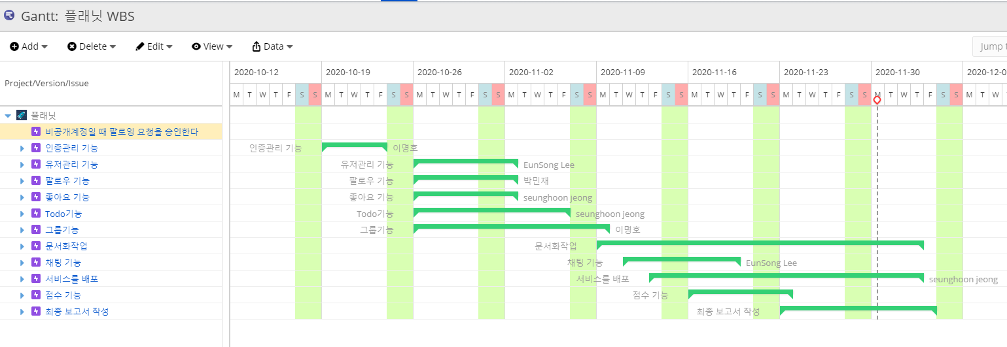

# 2. 프로젝트 현황

## 2.1 시장분석

현재 코로나19로 인해 온라인 콘서트, 비대면 예배, 재택근무 등 언택트 시대가 가속화되고 있다. 이러한 상황속에서 사람들은 비대면으로 소통하는 SNS와 일정관리 협업 툴의 사용률이 증가하는 추세를 알 수 있다.

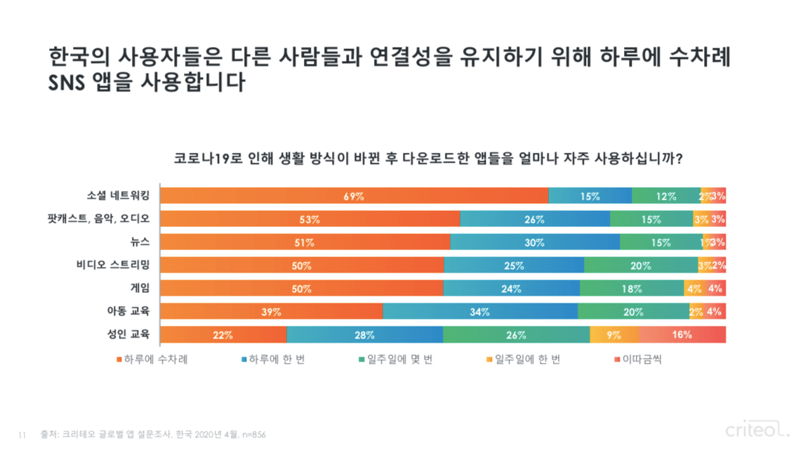

위의 그래프를 보면 SNS 앱을 하루에 수차례 사용하는 사람들의 비율이 69%에 도달했으며, 코로나 이후로 비대면으로 소통하는 서비스의 사용률이 증가한다는 점을 보여준다.

또한, 코로나가 현재 장기화 되면서 사람들의 우울감이 증가하고, 이로 인해 보다 자기주도적 학습 또는 계획 했던 일 들을 실천 하는 점 들이 더욱 어려워졌다. 이렇다 보니 개인적인 계획관리가 중요하지만 계획을 작성하는 것은 모두에게 편하지만은 않다.

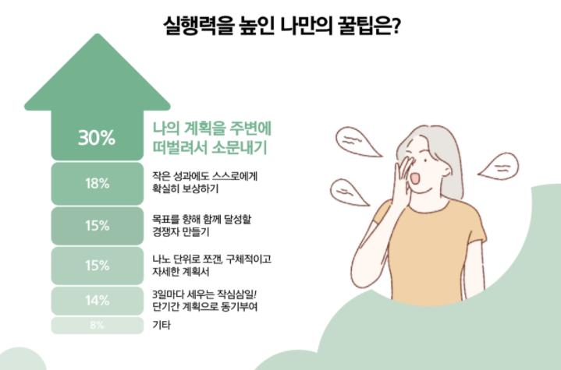

계획을 작성하고 실행하기에 좋은 방법이 있을까 에 대한 방법으로는 위의 자료에 나타나 있다. 사람들은 자신이 하고하자는 것을 다른 사람에게 알렸을 때 책임감을 느끼게 되고, 실행력이 더욱 높아진다는 것을 알 수 있다. 이러한 점들을 보아 사람들이 서로의 일상 또는 계획들을 가장 잘 공유할 수 있는 수단인 SNS와 계획작성을 보다 편리하게 도울 수 있는 서비스가 합쳐진다면 현시점에 보다 많은 사람들의 계획을 도울 수 있을 것이다.

## 2.2 기존 서비스의 장단점 분석

기존의 개인일정관리 앱인 구글 캘린더나 MS Todo같은 경우에는 계획목록을 작성하고, 계획을 실행했는지 체크하는 부분들이 쉽고 간편하다. 그리고 친구들과 같이 계획을 공유할 수 있는 기능이 존재한다. 하지만 위의 두 서비스의 경우는 개인적인 느낌이 강하다는 점이 있다.

현재 많이 사용되고있는 SNS서비스인 인스타그램, 페이스북 같은 경우에는 사람들과의 일상공유가 정말 쉽지만, 해당 서비스를 가지고 계획을 관리하기에는 불편한점들이 많이 있다.

## 2.3 차별화 핵심 전략 기술

‘플랜잇’에서는 일정관리 서비스의 장점들과 SNS서비스에서의 소통기능들을 통합하여 기본적으로 SNS의 기능을 수행하면서 기존의 SNS가 일상에 치우쳐 있는 반면, ‘플랜잇’은 계획에 비중을 두었다.

계획이 공유됨으로써 내주변의 사람들(팔로우 관계)의 계획을 한눈에 볼 수 있으며 다른 사람들에게 나의 계획도 공유됨으로써 계획에 대한 책임감을 갖게 하여 계획을 보다 많이 실행할 수 있는 것을 목표로 한다.

또한 기존의 일정관리서비스에서는 할 일의 내용만 작성하지만, ‘플랜잇’에서는 사진을 첨부하도록 하고, 개인적으로 계획을 달성해온 이력들을 하나하나 정리하여 달력, 그리고 표 형태로 보여주면서 하나하나의 계획을 달성해 나가는 뿌듯함을 제공한다.

마지막으로 게이미피케이션을 도입하여 각 계획달성시 점수를 부여하고 순위를 메겨 사용자들이 지속적으로 계획을 달성해 나가는데 새로운 목적을 둘 수 있도록 한다.

# 3. 프로젝트 개발 결과

## 3.1 주요 기능

(1) 인증

* 소셜 로그인 기능
* 구글, 카카오 Oauth2인증을 통해 로그인, 회원가입을 할 수 있다.
* 로그인 시 JWT를 발급하여 로그인 상태를 유지한다.
* Planit의 모든 서비스는 발급받은 JWT를 통해 회원인지 인증한다.

(2) Account

* 나의 프로필 관리 기능
* 프로필 이미지, 아이디, 등급과 해야 할 일의 수, 팔로워/팔로잉 수를 조회할 수 있다.
* 프로필 이미지, 이름, 생년월일, 성별, 소개 글 정보를 수정할 수 있다.
* 계정 공개 여부를 설정할 수 있다.
* 로그아웃 및 탈퇴를 할 수 있다.
* 나의 계획 관리 기능
* 계획 완료 여부와 마감 여부에 따라 ‘해야 할 일’, ‘그동안 한 일’, ‘하지 못한 일’로 구분하여 계획을 관리할 수 있으며, 달력으로 조회할 수 있다.
* 계획 완료 여부를 체크할 수 있다.
* 나의 점수를 일자 별로 heatmap을 통해 조회할 수 있다.
* 새로운 알림 정보를 조회할 수 있다.
* 다른 사용자 조회 기능
* 계정의 공개/비공개, 팔로우 여부에 따라 계정을 조회할 수 있다.
* 계정을 팔로우 할 수 있다.

(3) Follow

* 나의 팔로워 리스트, 팔로잉 리스트 관리 기능
* 나와 상대방의 팔로잉 또는 팔로워 관계가 업데이트되는 즉시, 업데이트된 팔로우 상태에 따라 나와 상대방의 팔로워, 팔로잉 리스트에 실시간 반영된다.
* 내 팔로워 리스트에서 나는 상대방을 팔로잉하고 있지 않다면 여기에서도 상대방에게 팔로잉 신청이 가능하다.
* 나를 팔로잉하거나 팔로잉하는 사람들 가운데 계획 교류를 원하지 않는 사람을 팔로잉 삭제할 수 있다.
* 팔로잉 신청 수락/거절 기능
* 내가 비공개 계정일 경우 실시간으로 요청 알림 받은 팔로잉 신청 데이터를 수락하면 나의 팔로워 목록에 즉시 추가, 반영되며 상대방이 나의 프로필 페이지를 조회하여 todo를 보거나 상대방의 메인 페이지에서 나의 todo를 볼 수 있다.
* 거절한다면 팔로잉 신청 기록이 사라지고 당연히 상대방은 나의 todo도 볼 수 없다. 거절 처리 됐어도 상대방은 나에게 다시 팔로잉 신청이 가능하다.
* 팔로잉, 팔로워 계정 프로필, todo 조회 기능
* 검색없이 내가 팔로잉하는 사람의 프로필페이지나 todo를 조회할 수 있다.
* 나와 상대방이 맞팔로우하고 있는 상태가 아니고 상대방만 나를 일방적으로 팔로잉하고 있는 상태이고 상대방이 비공개 계정일 경우엔 불가능하다.
* 팔로잉 요청 실시간 알림 기능
* 나에게 온 상대방의 팔로잉 신청을 실시간으로 알림 받을 수 있다.

(4) Todo

* 개인 Todo 기능
* 내가 작성한 Todo와 팔로우한 사람들의 Todo를 한번에 조회할 수 있다.
* Todo에 이미지를 첨부할 수 있다.
* Todo에 좋아요와 댓글을 작성할 수 있다.
* 반복적인 계획을 세우는 경우를 대비하여 특정 기간을 선택하여 한번에 Todo를 여러 개 작성할 수있다.

(5) Group

* 그룹 생성 및 조회 기능
* 그룹 메인 페이지에서 카테고리, 그룹 명, 그룹 소개, 그룹 공개 여부, 그룹 이미지 등을 설정하여 그룹을 생성할 수 있다.
* 그룹 이미지를 설정하지 않으면 랜덤 이미지로 자동 설정
* 그룹 메인 페이지와 그룹 카테고리 페이지에서 검색 기능을 통해 원하는 그룹을 조회할 수 있다.
* 그룹 메인 페이지에서는 내 그룹(내가 가입한 그룹 + 내가 생성한 그룹), 인기그룹(member수가 많은 그룹), 최근에 생성된 그룹을 조회할 수 있다.
* 카테고리 페이지에서는 그룹 생성시에 설정한 카테고리 별로 그룹을 조회할 수 있다.
* 나의 그룹 관리 기능 (그룹장)
* 그룹 장은 프로필 사진, 그룹명, 소개글, 그룹 공개 여부, 그룹 삭제 등의 내용을 수정할 수 있다.
* 그룹장은 그룹 Todo의 작성 권한이 있다.
* 그룹장은 memberList에서 회원을 강퇴할 권한이 있으며, 그룹장을 위임할 수 있다.
* 그룹 공개 여부를 비공개로 설정하면 그룹 member를 제외하고는 그룹의 내용을 확인할 수 없다.
* 나의 그룹 관리 기능 (그룹원)
* 그룹원이 되기 위해서 그룹 가입 신청을 하고 그룹의 member가 되어야 한다.
* 그룹원은 그룹 탈퇴 기능이 있다.
* 그룹원은 그룹 공개여부에 상관 없이 그룹todo, memberList 등을 조회할 수 있다.
* 게시물 검색 기능을 통해 원하는 그룹 Todo를 조회할 수 있다.
* 그룹 가입 신청 기능
* 사용자가 그룹 가입 신청을 하면 그룹장이 그룹member로 받아 줄 수 있다.
* 사용자가 그룹 가입 신청 중일 때는 임시member지만 그룹장이 확인하기 전까지 어떠한 권한도 없다.
* 사용자가 그룹 가입 신청 중일 때 그룹 가입 신청 List에 조회가 된다.
* 그룹 member가 되면 memberList 조회, 설정창 등의 사용 권한이 생긴다.
* 그룹 Todo 기능
* 그룹의 계획에 참여를 함으로써 그룹계획이 생성된다.
* 그룹 계획은 수정할 수 없고, 완료시에 그룹내의 기여도가 증가한다.

(6) Point

* 개인 점수 기능
* 계획의 완료 여부와 좋아요 개수에 따라 점수를 취득한다.
* 무분별한 계획 생성을 방지하기 위해 하루 최대 취득 가능한 점수에 제한을 두었다.

좋아요 10개 : 1점 (하루 최대 5점 취득 가능)

계획 완료 1개 : 25점 (하루 최대 100점 취득 가능)

* 나의 레벨 조회 기능
* 사용자가 취득한 총점(누적 점수)를 기준으로 나의 레벨을 조회할 수 있다.
* 하루 최대 취득 가능한 개인 점수 105점을 기준으로 특정 기간 동안 계획을 완료하면 Level 등급이 부여된다.

(예) 3 일 계획 완료 시 Level1

7 일 계획 완료 시 Level2

14 일 계획 완료 시 Level3

30 일 계획 완료 시 Level4

…

* 전체 사용자 랭킹 조회 및 나의 랭킹 조회 기능
* 전체 사용자 랭킹을 구간 별 평균 점수로 조회할 수 있다.
* 내가 속한 랭킹 구간을 조회할 수 있다.
* 전체 그룹 랭킹 리스트 조회 기능
* 그룹 테이블에 존재하는 모든 그룹을 대상으로 전체 랭킹 리스트를 조회할 수 있다.
* 공통된 조회 항목이며 그룹 점수가 높은 순으로 1위부터 랭킹 순위, 그룹 명, 그룹 todo 점수가 공통 항목으로써 조회된다.
* 내가 속한 그룹의 랭킹, 그룹 점수 조회 기능
* 그룹 테이블에 존재하는 전체 그룹 중에서 내 그룹의 순위와 내 그룹 점수를 조회한다.
* 내 그룹 안에서 그룹원들의 랭킹 리스트 조회 기능
* 내 그룹 아이디와 일치하는 그룹 아이디를 가진 유저들을 대상으로 랭킹 리스트를 조회한다.

## 3.2프로젝트 분석서

3.2.1요구사항 정의

|  |  |
| --- | --- |
|  |  |
| Key | Project / Version / Ticket |
|  | [플래닛](https://team-1602492573889.atlassian.net/browse/JL2P) |
| JL2P-116 | [비공개계정일 때 팔로잉 요청을 승인한다](https://team-1602492573889.atlassian.net/browse/JL2P-116) |
| JL2P-26 | [인증관리 기능](https://team-1602492573889.atlassian.net/browse/JL2P-26) |
| JL2P-128 | [로그아웃 기능](https://team-1602492573889.atlassian.net/browse/JL2P-128) |
| JL2P-38 | [회원가입 기능](https://team-1602492573889.atlassian.net/browse/JL2P-38) |
| JL2P-43 | [로그인 기능](https://team-1602492573889.atlassian.net/browse/JL2P-43) |
| JL2P-45 | [구글 로그인 적용 (oauth)](https://team-1602492573889.atlassian.net/browse/JL2P-45) |
| JL2P-59 | [유저관리 기능](https://team-1602492573889.atlassian.net/browse/JL2P-59) |
| JL2P-125 | [내 계획 공개여부를 설정한다.](https://team-1602492573889.atlassian.net/browse/JL2P-125) |
| JL2P-126 | [로그인 및 공개여부에 따른 다른 사용자 페이지를 조회한다](https://team-1602492573889.atlassian.net/browse/JL2P-126) |
| JL2P-153 | [account페이지의 해당 유저의 todo를 조회한다](https://team-1602492573889.atlassian.net/browse/JL2P-153) |
| JL2P-179 | [유저 검색 기능](https://team-1602492573889.atlassian.net/browse/JL2P-179) |
| JL2P-182 | [유저의 전체 todo를 달력으로 조회](https://team-1602492573889.atlassian.net/browse/JL2P-182) |
| JL2P-183 | [유저 이미지 AWS S3에 업로드 기능](https://team-1602492573889.atlassian.net/browse/JL2P-183) |
| JL2P-185 | [유저의 점수에 따른 뱃지 조회(프론트)](https://team-1602492573889.atlassian.net/browse/JL2P-185) |
| JL2P-187 | [유저의 날짜별 점수 조회(프론트)](https://team-1602492573889.atlassian.net/browse/JL2P-187) |
| JL2P-46 | [내 정보 수정하기](https://team-1602492573889.atlassian.net/browse/JL2P-46) |
| JL2P-49 | [내 정보 삭제하기](https://team-1602492573889.atlassian.net/browse/JL2P-49) |
| JL2P-50 | [내 정보 조회하기](https://team-1602492573889.atlassian.net/browse/JL2P-50) |
| JL2P-74 | [팔로우 기능](https://team-1602492573889.atlassian.net/browse/JL2P-74) |
| JL2P-127 | [팔로잉 요청 승인](https://team-1602492573889.atlassian.net/browse/JL2P-127) |
| JL2P-136 | [팔로우 삭제](https://team-1602492573889.atlassian.net/browse/JL2P-136) |
| JL2P-142 | [팔로워수 표시](https://team-1602492573889.atlassian.net/browse/JL2P-142) |
| JL2P-144 | [팔로잉수 표시](https://team-1602492573889.atlassian.net/browse/JL2P-144) |
| JL2P-173 | [팔로워 계정 프로필 페이지 조회](https://team-1602492573889.atlassian.net/browse/JL2P-173) |
| JL2P-177 | [팔로잉요청 컨펌 처리](https://team-1602492573889.atlassian.net/browse/JL2P-177) |
| JL2P-76 | [팔로우 기능](https://team-1602492573889.atlassian.net/browse/JL2P-76) |
| JL2P-84 | [팔로잉 요청 거절](https://team-1602492573889.atlassian.net/browse/JL2P-84) |
| JL2P-86 | [팔로워 리스트 조회](https://team-1602492573889.atlassian.net/browse/JL2P-86) |
| JL2P-87 | [팔로잉 리스트 조회](https://team-1602492573889.atlassian.net/browse/JL2P-87) |
| JL2P-41 | [좋아요 기능](https://team-1602492573889.atlassian.net/browse/JL2P-41) |
| JL2P-129 | [Todo 대댓글에 좋아요를 누른다.](https://team-1602492573889.atlassian.net/browse/JL2P-129) |
| JL2P-130 | [Todo 대댓글의 좋아요를 취소한다.](https://team-1602492573889.atlassian.net/browse/JL2P-130) |
| JL2P-131 | [좋아요의 중복을 방지한다.](https://team-1602492573889.atlassian.net/browse/JL2P-131) |
| JL2P-44 | [Todo에 좋아요를 누른다.](https://team-1602492573889.atlassian.net/browse/JL2P-44) |
| JL2P-48 | [Todo의 좋아요를 취소한다.](https://team-1602492573889.atlassian.net/browse/JL2P-48) |
| JL2P-52 | [Todo 댓글 좋아요를 누른다.](https://team-1602492573889.atlassian.net/browse/JL2P-52) |
| JL2P-53 | [Todo 댓글의 좋아요를 취소한다.](https://team-1602492573889.atlassian.net/browse/JL2P-53) |
| JL2P-24 | [Todo기능](https://team-1602492573889.atlassian.net/browse/JL2P-24) |
| JL2P-40 | [컬렉션에 등록되어있는 Todo를 개인 컬렉션에서 삭제한다.](https://team-1602492573889.atlassian.net/browse/JL2P-40) |
| JL2P-109 | [Todo작성시 다른사람의 Todo를 가져온다.](https://team-1602492573889.atlassian.net/browse/JL2P-109) |
| JL2P-119 | [Todo작성시 다른사람의 Todo를 조회한다.](https://team-1602492573889.atlassian.net/browse/JL2P-119) |
| JL2P-122 | [Todo작성시 이미지를 첨부한다.](https://team-1602492573889.atlassian.net/browse/JL2P-122) |
| JL2P-137 | [대댓글을 조회한다](https://team-1602492573889.atlassian.net/browse/JL2P-137) |
| JL2P-138 | [대댓글을 수정한다](https://team-1602492573889.atlassian.net/browse/JL2P-138) |
| JL2P-139 | [대댓글을 삭제한다](https://team-1602492573889.atlassian.net/browse/JL2P-139) |
| JL2P-140 | [그룹Todo를 복사한다](https://team-1602492573889.atlassian.net/browse/JL2P-140) |
| JL2P-146 | [유저의 공개여부에 따라 Todo리스트를 조회한다.](https://team-1602492573889.atlassian.net/browse/JL2P-146) |
| JL2P-147 | [완료시점에 따라 Todo리스트를 조회한다](https://team-1602492573889.atlassian.net/browse/JL2P-147) |
| JL2P-184 | [Todo 이미지 AWS S3에 업로드 기능](https://team-1602492573889.atlassian.net/browse/JL2P-184) |
| JL2P-193 | [Todo생성시 특정 기간을 정하면 기간만큼의 Todo가 생성된다](https://team-1602492573889.atlassian.net/browse/JL2P-193) |
| JL2P-25 | [Todo를 작성한다](https://team-1602492573889.atlassian.net/browse/JL2P-25) |
| JL2P-27 | [Todo를 수정한다](https://team-1602492573889.atlassian.net/browse/JL2P-27) |
| JL2P-28 | [Todo를 삭제한다](https://team-1602492573889.atlassian.net/browse/JL2P-28) |
| JL2P-29 | [Todo 상세정보를 조회한다](https://team-1602492573889.atlassian.net/browse/JL2P-29) |
| JL2P-31 | [조건에 맞는 Todo리스트를 조회한다.](https://team-1602492573889.atlassian.net/browse/JL2P-31) |
| JL2P-33 | [작성된 Todo를 완료한다.](https://team-1602492573889.atlassian.net/browse/JL2P-33) |
| JL2P-35 | [내가 등록한 Todo 리스트를 조회한다.](https://team-1602492573889.atlassian.net/browse/JL2P-35) |
| JL2P-60 | [Todo에 댓글을 작성한다.](https://team-1602492573889.atlassian.net/browse/JL2P-60) |
| JL2P-62 | [Todo에 작성된 댓글을 수정한다.](https://team-1602492573889.atlassian.net/browse/JL2P-62) |
| JL2P-65 | [Todo의 댓글을 삭제한다.](https://team-1602492573889.atlassian.net/browse/JL2P-65) |
| JL2P-66 | [Todo의 댓글 리스트를 조회한다.](https://team-1602492573889.atlassian.net/browse/JL2P-66) |
| JL2P-37 | [다른사람의 Todo를 개인 컬렉션에 추가한다.](https://team-1602492573889.atlassian.net/browse/JL2P-37) |
| JL2P-34 | [그룹기능](https://team-1602492573889.atlassian.net/browse/JL2P-34) |
| JL2P-108 | [그룹을 생성한다.](https://team-1602492573889.atlassian.net/browse/JL2P-108) |
| JL2P-110 | [전체 그룹 list를 조회한다.](https://team-1602492573889.atlassian.net/browse/JL2P-110) |
| JL2P-111 | [인기 그룹 list를 조회한다.](https://team-1602492573889.atlassian.net/browse/JL2P-111) |
| JL2P-112 | [내 그룹 list를 조회한다.](https://team-1602492573889.atlassian.net/browse/JL2P-112) |
| JL2P-113 | [카테고리별로 그룹을 조회한다.](https://team-1602492573889.atlassian.net/browse/JL2P-113) |
| JL2P-114 | [그룹에 가입신청한다.](https://team-1602492573889.atlassian.net/browse/JL2P-114) |
| JL2P-115 | [그룹별 채팅 기능을 추가한다.](https://team-1602492573889.atlassian.net/browse/JL2P-115) |
| JL2P-117 | [그룹 todo를 생성한다.](https://team-1602492573889.atlassian.net/browse/JL2P-117) |
| JL2P-118 | [그룹 todo를 조회한다.](https://team-1602492573889.atlassian.net/browse/JL2P-118) |
| JL2P-120 | [그룹 todo를 수정한다.](https://team-1602492573889.atlassian.net/browse/JL2P-120) |
| JL2P-121 | [그룹 todo를 삭제한다.](https://team-1602492573889.atlassian.net/browse/JL2P-121) |
| JL2P-123 | [그룹원이 그룹 todo에 참여 신청을 한다.](https://team-1602492573889.atlassian.net/browse/JL2P-123) |
| JL2P-124 | [그룹원이 그룹 todo 참여 중지를 한다.](https://team-1602492573889.atlassian.net/browse/JL2P-124) |
| JL2P-132 | [그룹 todo를 프로필에 가져가기 기능](https://team-1602492573889.atlassian.net/browse/JL2P-132) |
| JL2P-145 | [그룹 공개여부 설정](https://team-1602492573889.atlassian.net/browse/JL2P-145) |
| JL2P-151 | [그룹을 탈퇴한다.](https://team-1602492573889.atlassian.net/browse/JL2P-151) |
| JL2P-152 | [그룹장이 그룹원 가입 신청을 받아준다.](https://team-1602492573889.atlassian.net/browse/JL2P-152) |
| JL2P-154 | [그룹 가입 신청 중에 취소하기 기능](https://team-1602492573889.atlassian.net/browse/JL2P-154) |
| JL2P-155 | [groupcategory페이지에서 내 그룹 (내가 만든 그룹 + 내가 가입한 그룹) 조회](https://team-1602492573889.atlassian.net/browse/JL2P-155) |
| JL2P-156 | [groupcategory페이지에서 인기그룹 (멤버수 +a 이상) 조회](https://team-1602492573889.atlassian.net/browse/JL2P-156) |
| JL2P-168 | [그룹 todo 댓글 기능](https://team-1602492573889.atlassian.net/browse/JL2P-168) |
| JL2P-169 | [멤버 리스트에서 프로필 사진 클릭시 account 페이지로 이동](https://team-1602492573889.atlassian.net/browse/JL2P-169) |
| JL2P-170 | [그룹 검색 기능](https://team-1602492573889.atlassian.net/browse/JL2P-170) |
| JL2P-171 | [그룹 todo 대댓글 기능](https://team-1602492573889.atlassian.net/browse/JL2P-171) |
| JL2P-172 | [그룹 todo 좋아요 기능](https://team-1602492573889.atlassian.net/browse/JL2P-172) |
| JL2P-178 | [화면에 그룹이 보이는 갯수 조절하기](https://team-1602492573889.atlassian.net/browse/JL2P-178) |
| JL2P-180 | [그룹 이미지 AWS S3에 업로드 기능](https://team-1602492573889.atlassian.net/browse/JL2P-180) |
| JL2P-72 | [그룹을 수정한다.](https://team-1602492573889.atlassian.net/browse/JL2P-72) |
| JL2P-57 | [그룹을 삭제한다.](https://team-1602492573889.atlassian.net/browse/JL2P-57) |
| JL2P-88 | [그룹장을 양도한다.](https://team-1602492573889.atlassian.net/browse/JL2P-88) |
| JL2P-69 | [그룹을 조회한다.](https://team-1602492573889.atlassian.net/browse/JL2P-69) |
| JL2P-80 | [그룹원을 추방한다.](https://team-1602492573889.atlassian.net/browse/JL2P-80) |
| JL2P-77 | [그룹원을 초대한다.](https://team-1602492573889.atlassian.net/browse/JL2P-77) |
| JL2P-81 | [그룹원 리스트를 조회한다.](https://team-1602492573889.atlassian.net/browse/JL2P-81) |
| JL2P-157 | [문서화작업](https://team-1602492573889.atlassian.net/browse/JL2P-157) |
| JL2P-158 | [Todo 메커니즘 기술서 작성](https://team-1602492573889.atlassian.net/browse/JL2P-158) |
| JL2P-159 | [Follow 메커니즘 기술서 작성](https://team-1602492573889.atlassian.net/browse/JL2P-159) |
| JL2P-160 | [Group 메커니즘 기술서 작성](https://team-1602492573889.atlassian.net/browse/JL2P-160) |
| JL2P-161 | [인증 메커니즘 기술서 작성](https://team-1602492573889.atlassian.net/browse/JL2P-161) |
| JL2P-162 | [중간보고 발표자료 작성](https://team-1602492573889.atlassian.net/browse/JL2P-162) |
| JL2P-163 | [아키텍쳐 정의서 작성](https://team-1602492573889.atlassian.net/browse/JL2P-163) |
| JL2P-30 | [채팅 기능](https://team-1602492573889.atlassian.net/browse/JL2P-30) |
| JL2P-32 | [채팅방 리스트 조회](https://team-1602492573889.atlassian.net/browse/JL2P-32) |
| JL2P-36 | [채팅방 대화내용 조회](https://team-1602492573889.atlassian.net/browse/JL2P-36) |
| JL2P-39 | [메세지 입력 기능](https://team-1602492573889.atlassian.net/browse/JL2P-39) |
| JL2P-42 | [메세지 삭제 기능](https://team-1602492573889.atlassian.net/browse/JL2P-42) |
| JL2P-47 | [1:1 채팅방 생성](https://team-1602492573889.atlassian.net/browse/JL2P-47) |
| JL2P-51 | [1:1 채팅방 삭제](https://team-1602492573889.atlassian.net/browse/JL2P-51) |
| JL2P-54 | [그룹 채팅방 생성](https://team-1602492573889.atlassian.net/browse/JL2P-54) |
| JL2P-55 | [그룹 채팅방 삭제](https://team-1602492573889.atlassian.net/browse/JL2P-55) |
| JL2P-56 | [그룹 채팅방 유저 조회](https://team-1602492573889.atlassian.net/browse/JL2P-56) |
| JL2P-164 | [서비스를 배포](https://team-1602492573889.atlassian.net/browse/JL2P-164) |
| JL2P-181 | [EKS환경에 서비스 배포](https://team-1602492573889.atlassian.net/browse/JL2P-181) |
| JL2P-186 | [비기능 테스트](https://team-1602492573889.atlassian.net/browse/JL2P-186) |
| JL2P-165 | [ec2환경 배포 테스트](https://team-1602492573889.atlassian.net/browse/JL2P-165) |
| JL2P-166 | [미니큐브로 서비스 배포테스트](https://team-1602492573889.atlassian.net/browse/JL2P-166) |
| JL2P-167 | [eks환경으로 배포 테스트](https://team-1602492573889.atlassian.net/browse/JL2P-167) |
| JL2P-58 | [점수 기능](https://team-1602492573889.atlassian.net/browse/JL2P-58) |
| JL2P-174 | [뱃지 이미지 자료 수집](https://team-1602492573889.atlassian.net/browse/JL2P-174) |
| JL2P-175 | [level과 뱃지에대한 내용 정리](https://team-1602492573889.atlassian.net/browse/JL2P-175) |
| JL2P-194 | [전체 유저의 기간별 ranking 조회(프론트)](https://team-1602492573889.atlassian.net/browse/JL2P-194) |
| JL2P-195 | [유저의 모든 점수 조회 기능](https://team-1602492573889.atlassian.net/browse/JL2P-195) |
| JL2P-196 | [나의 ranking 조회(프론트)](https://team-1602492573889.atlassian.net/browse/JL2P-196) |
| JL2P-197 | [그룹 ranking 조회(프론트)](https://team-1602492573889.atlassian.net/browse/JL2P-197) |
| JL2P-198 | [특정날짜에 대해 유저의 모든 점수를 조회](https://team-1602492573889.atlassian.net/browse/JL2P-198) |
| JL2P-199 | [점수부여 취소 기능](https://team-1602492573889.atlassian.net/browse/JL2P-199) |
| JL2P-200 | [전체유저 랭킹 조회](https://team-1602492573889.atlassian.net/browse/JL2P-200) |
| JL2P-201 | [그룹별 모든 점수 조회](https://team-1602492573889.atlassian.net/browse/JL2P-201) |
| JL2P-202 | [모든 그룹 랭킹 리스트 전체 조회](https://team-1602492573889.atlassian.net/browse/JL2P-202) |
| JL2P-203 | [특정 그룹의 유저 간 랭킹 조회](https://team-1602492573889.atlassian.net/browse/JL2P-203) |
| JL2P-204 | [그룹 점수 추가 기능](https://team-1602492573889.atlassian.net/browse/JL2P-204) |
| JL2P-205 | [유저 점수 추가 기능](https://team-1602492573889.atlassian.net/browse/JL2P-205) |
| JL2P-206 | [그룹 점수 부여 기능](https://team-1602492573889.atlassian.net/browse/JL2P-206) |
| JL2P-61 | [유저의 일자별 Todo 달성률 조회](https://team-1602492573889.atlassian.net/browse/JL2P-61) |
| JL2P-64 | [유저의 기간별 Todo 조회](https://team-1602492573889.atlassian.net/browse/JL2P-64) |
| JL2P-70 | [유저의 점수 조회](https://team-1602492573889.atlassian.net/browse/JL2P-70) |
| JL2P-71 | [상위 점수의 유저에게 level별 뱃지를 부여하는 기능](https://team-1602492573889.atlassian.net/browse/JL2P-71) |
| JL2P-134 | [유저의 하루 계획 달성 여부에 따라 점수를 부여하는 기능](https://team-1602492573889.atlassian.net/browse/JL2P-134) |
| JL2P-135 | [유저가 받은 좋아요 개수에 따라 점수를 부여하는 기능](https://team-1602492573889.atlassian.net/browse/JL2P-135) |
| JL2P-141 | [그룹원의 계획 달성 여부에 따라 그룹 점수를 부여하는 기능](https://team-1602492573889.atlassian.net/browse/JL2P-141) |
| JL2P-143 | [그룹원이 받은 좋아요 개수에 따라 그룹 점수를 부여하는 기능](https://team-1602492573889.atlassian.net/browse/JL2P-143) |
| JL2P-149 | [상위 점수의 그룹에게 level별 뱃지를 부여하는 기능](https://team-1602492573889.atlassian.net/browse/JL2P-149) |
| JL2P-106 | [최종 보고서 작성](https://team-1602492573889.atlassian.net/browse/JL2P-106) |
| JL2P-189 | [최종 보고서 작성](https://team-1602492573889.atlassian.net/browse/JL2P-189) |
| JL2P-190 | [최종 ppt 작성](https://team-1602492573889.atlassian.net/browse/JL2P-190) |
| JL2P-191 | [최종 소스코드 정리](https://team-1602492573889.atlassian.net/browse/JL2P-191) |

3.2.2 도메인 모델링

(1) 이벤트 스토밍

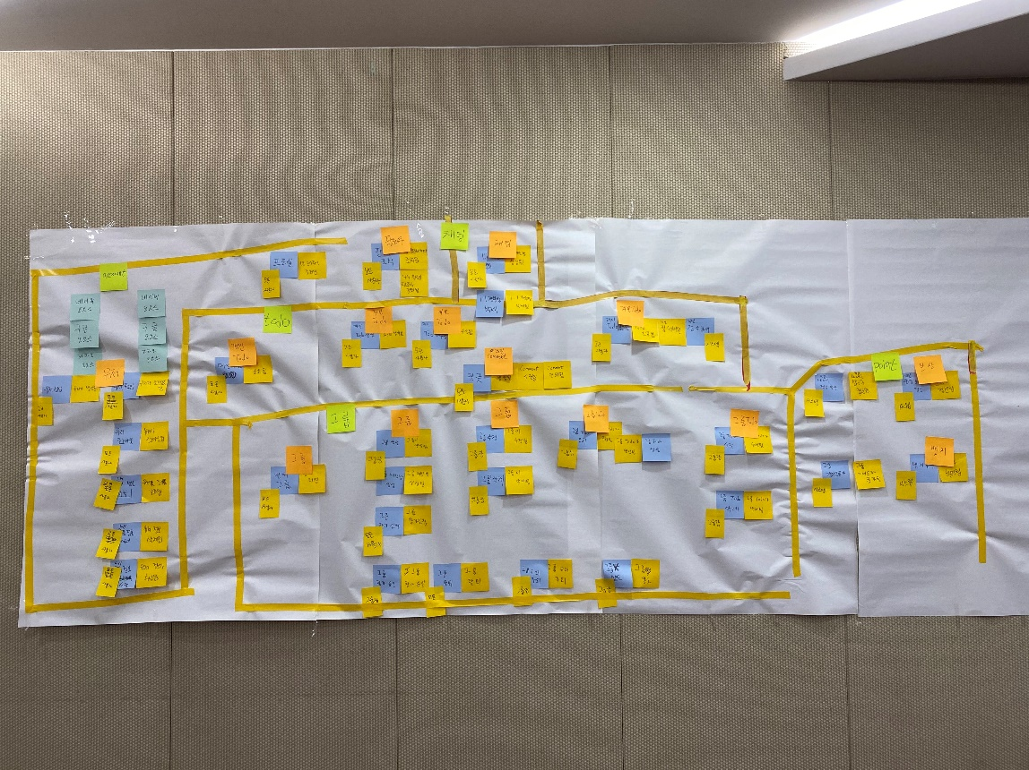

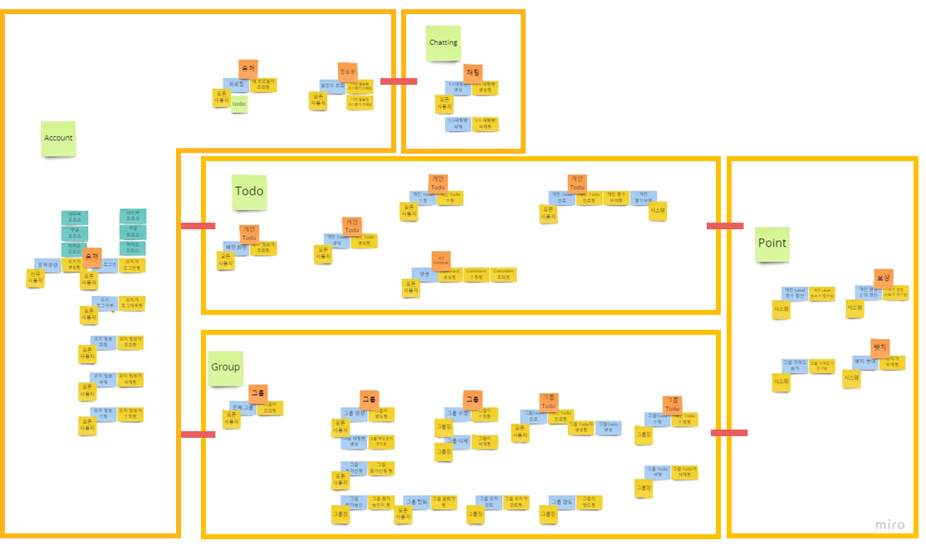

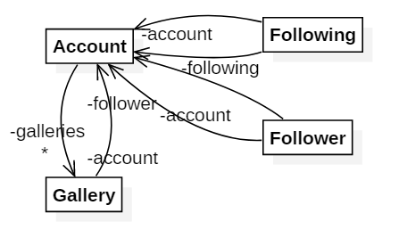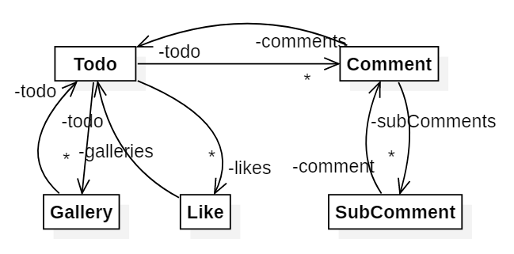(2) MSA 서비스 분할

Account Service

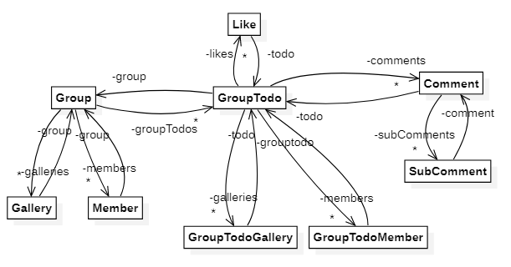

Group Service

Todo Service

Point Service

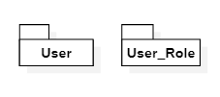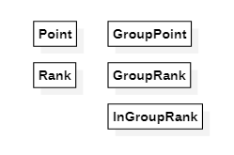

Auth Service

3.2.3아키텍처 설계

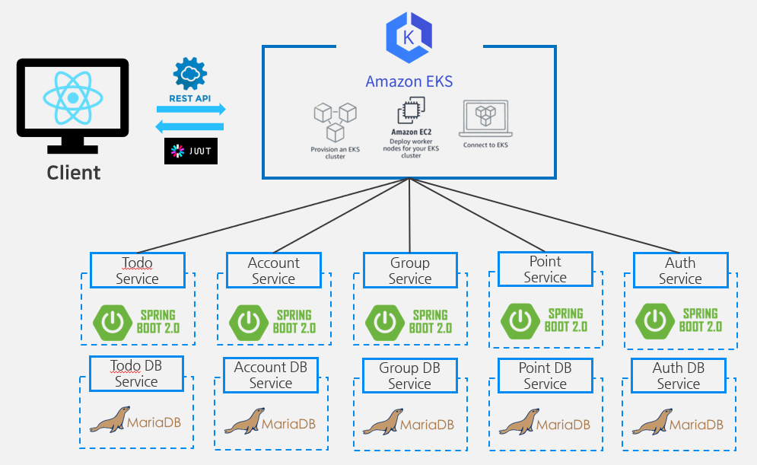

3.2.4패키지 설계

(1) 프론트 엔드 서비스 프로젝트 구조

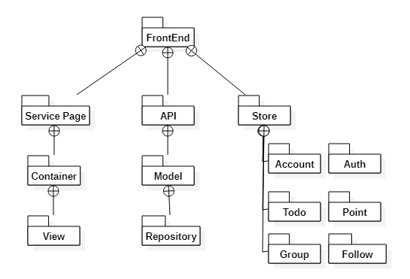

📁 planit

* 📁 Api : 백엔드 서버와 연동을 위한 부분
* 📁 ​Store : 각 화면에 사용되는 상태관리를 위한 Store를 모아둔 부분
* 📁 ​Account (Service Page)​ : 회원 관련 화면 및 컴포넌트
* 📁 ​Group (Service Page)​ : 그룹 관련 화면 및 컴포넌트
* 📁 ​Todo (Service Page)​ : 계획 관련 화면 및 컴포넌트
* 📁 ​Rank (Service Page)​ : 점수 관련 화면 및 컴포넌트
* 📁 Sign (Service Page)​ : 회원 인증 관련 화면 및 컴포넌트
* 📁 Main (Service Page)​ : 메인 화면 및 컴포넌트
* 📁 ​Header (Service Page)​ : 헤더 화면 및 컴포넌트
* 📁 ​Footer (Service Page)​ : 푸터 화면 및 컴포넌트

(2) 백엔드 서비스 프로젝트 구조

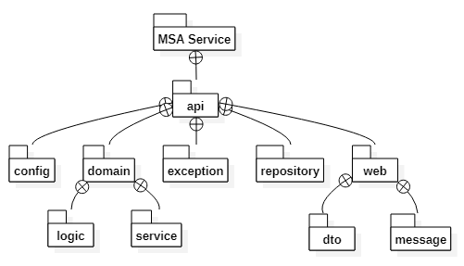

📁 api

* 📁 web : 프레젠테이션 계층
* 📁 domain : 서비스의 도메인과 Service를 구현
* 📁 repository : JPA를 이용하여 DB로 트랜젝션을 처리하는 부분
* 📁 config : 스프링 부트 설정 관리
* 📁 exception : 런타임시 발생하는 예외처리들을 커스텀 하여 구현

3.2.4클래스 설계

(1) 프론드엔드

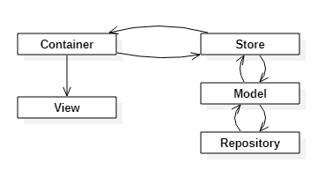

* Container에서는 데이터를 처리하는 기능들을 구현하고, 실제 화면과 데이터들을 View를 통해 보여준다.
* 리액트의 상태관리는 Store라는 곳에서 공통적으로 하게 된다.
* API서버로부터 데이터를 호출해야 하는 경우 각 데이터 포멧에 맞는 Model를 생성한 후 Repository를 통하여 서버와 데이터를 주고받는다.

(2) .백엔드

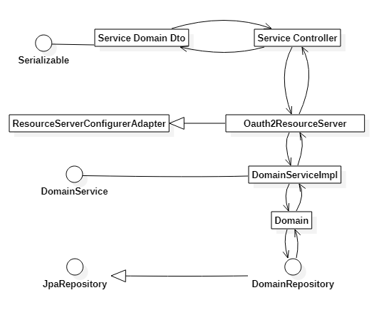

* 클라이언트와의 요청은 DTO를 통해서 하도록 되어있다.
* DTO를 통해 Request가 온 경우 JWT이 유효한지 확인 후에 서비스 로직이 동작한다.
* Controller단에서는 주로 DTO와 Domain간에 변환하는 작업을 주로 한다.
* Service단에서는 실제 비즈니스 로직이 구현된다.
* JPA를 사용하고 있음으로 Repository에서는 DB와의 트랜젝션을 수행한다.

3.2.5데이터베이스 설계

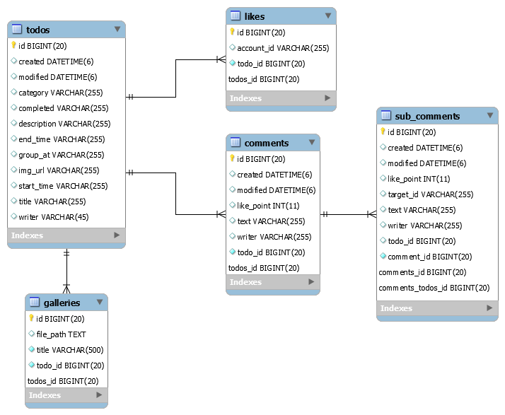

Todo Service

Account Service

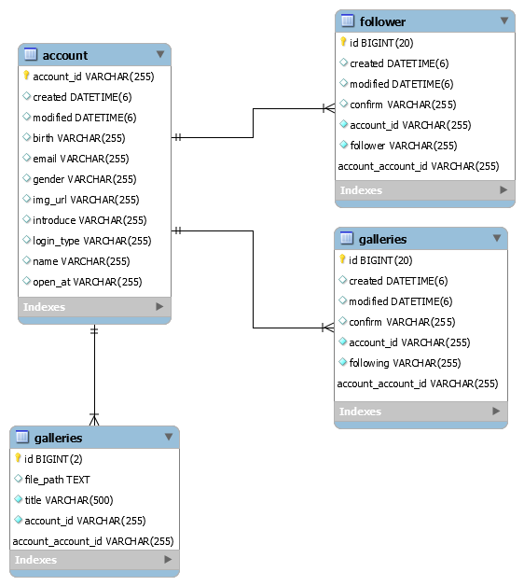

Group Service

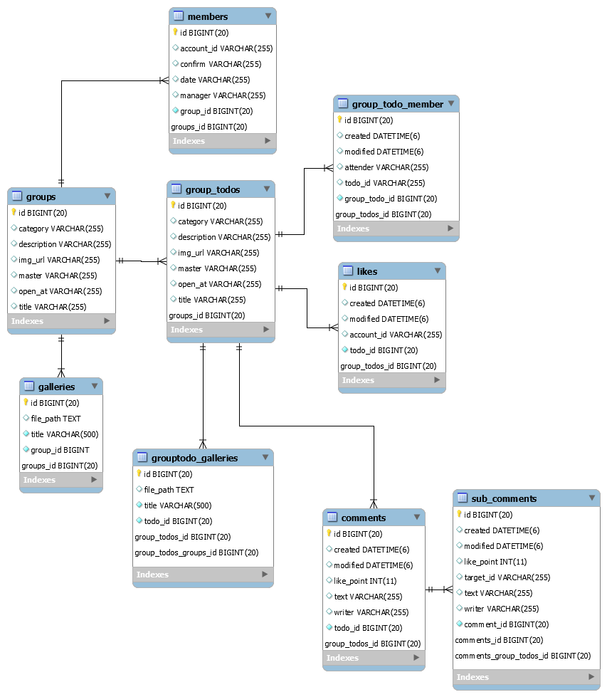

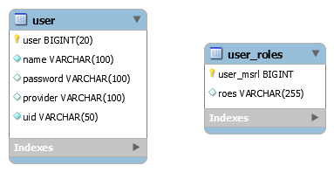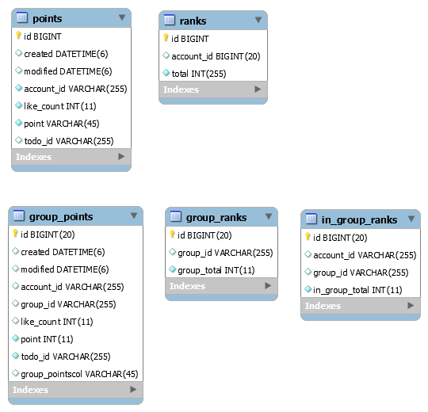

Auth Service

Point Service

3.2.6 API 설계

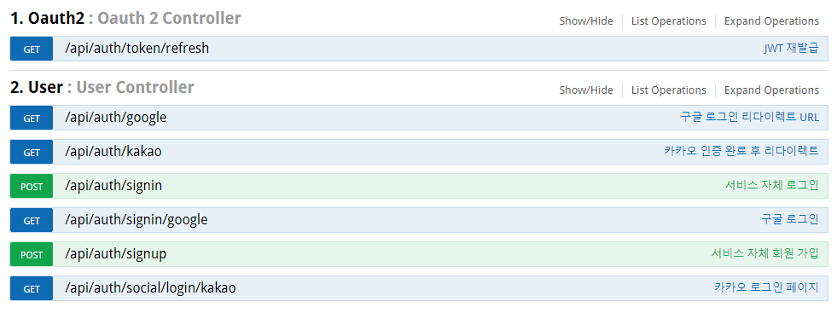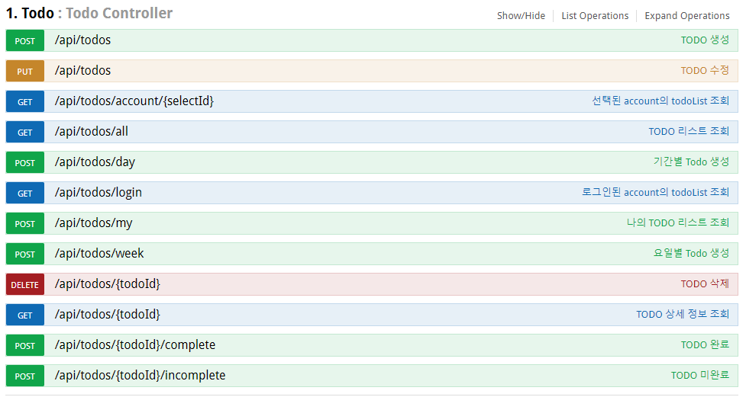

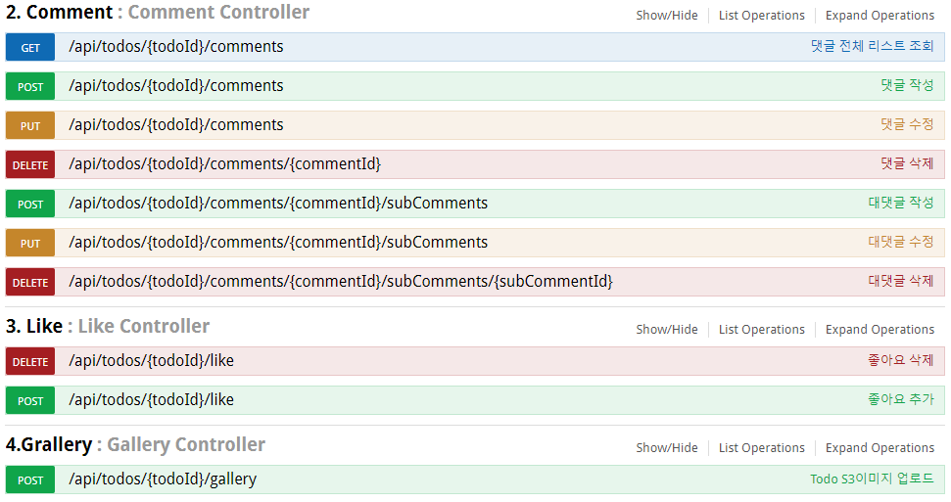

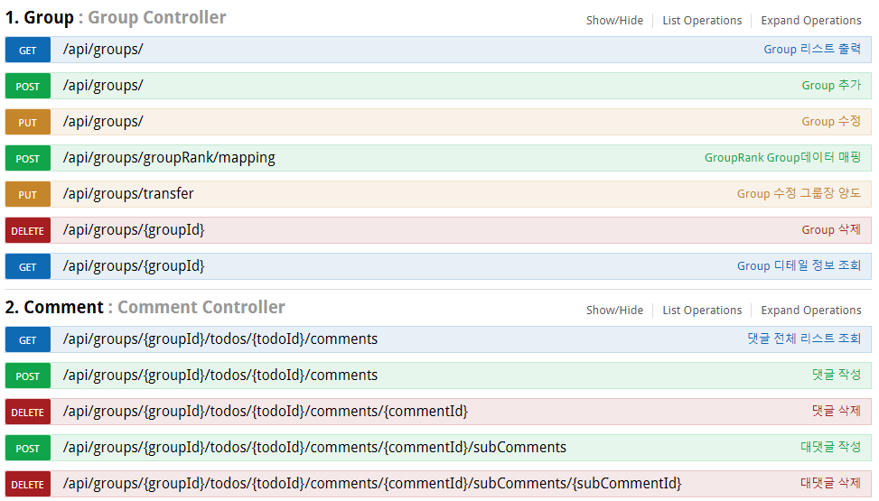

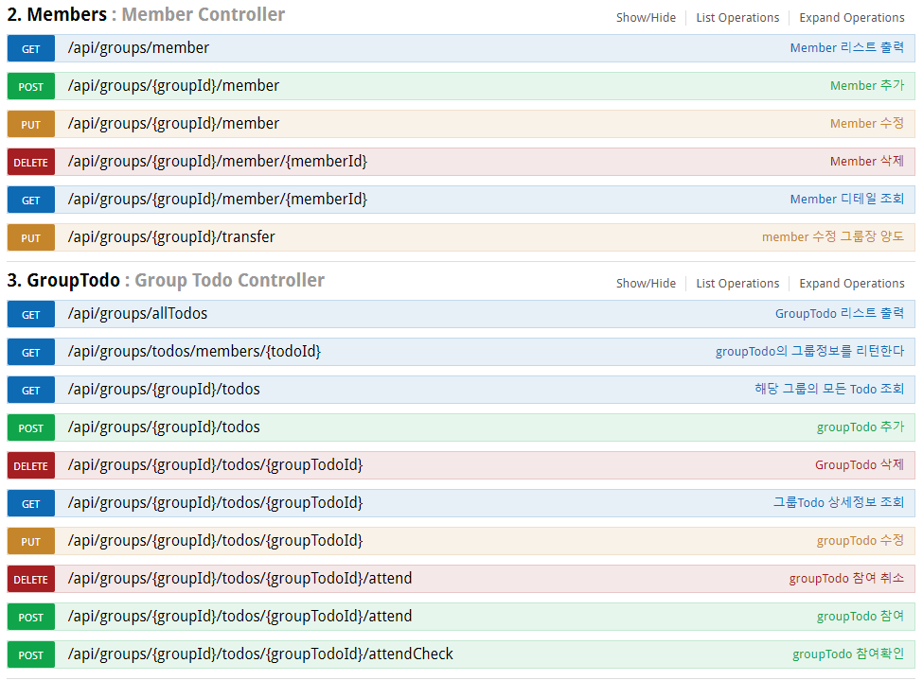

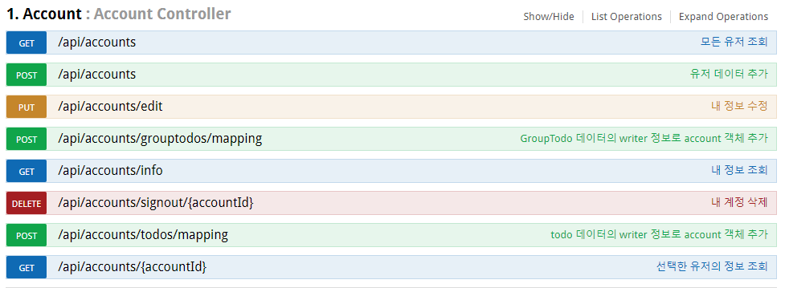

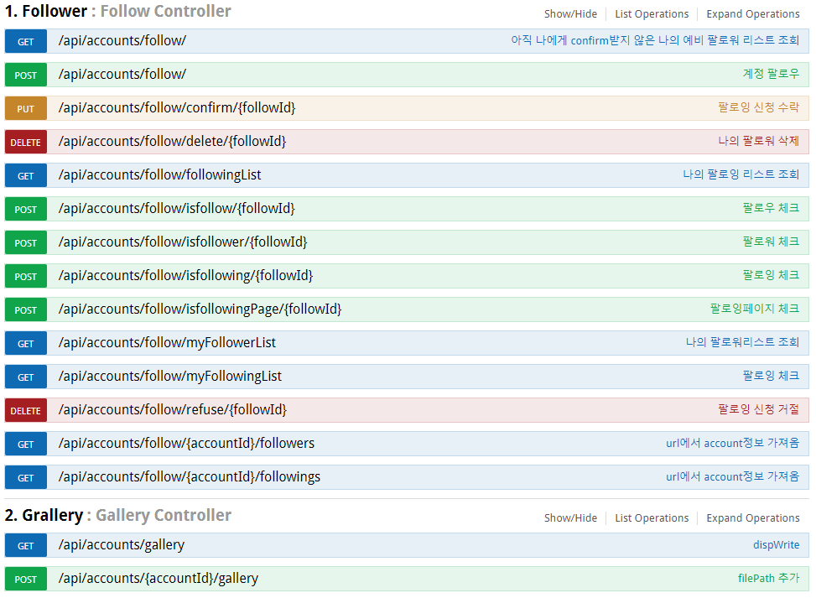

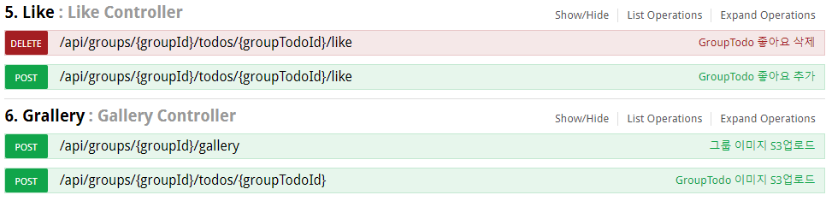

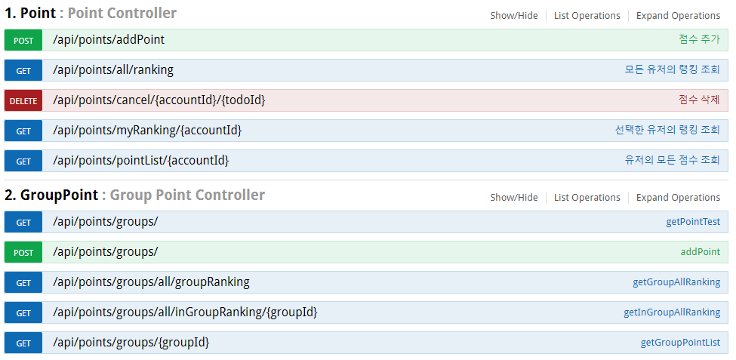

## 3.3기능 상세 설명

* 로그인 페이지

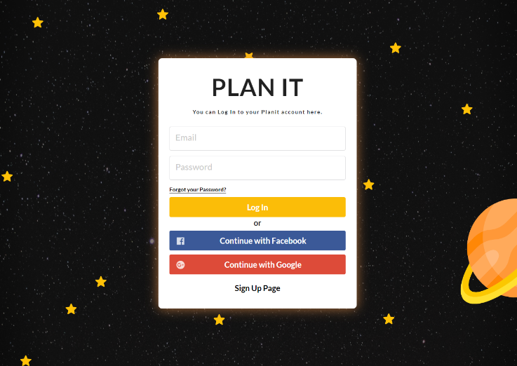

* 메인페이지
* Todo 작성, 팔로우한 사람들의Todo 조회, 좋아요, 댓글

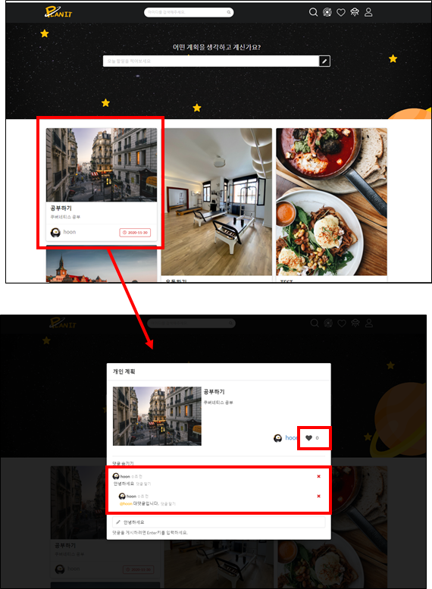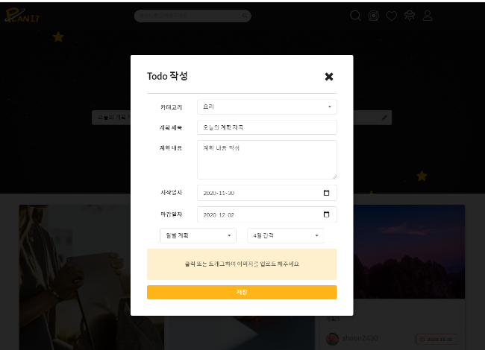

todo 작성

todo 좋아요, 댓글

* 마이 페이지
* 나의 프로필 정보 수정, 공개 여부 설정, 로그아웃, 회원 탈퇴

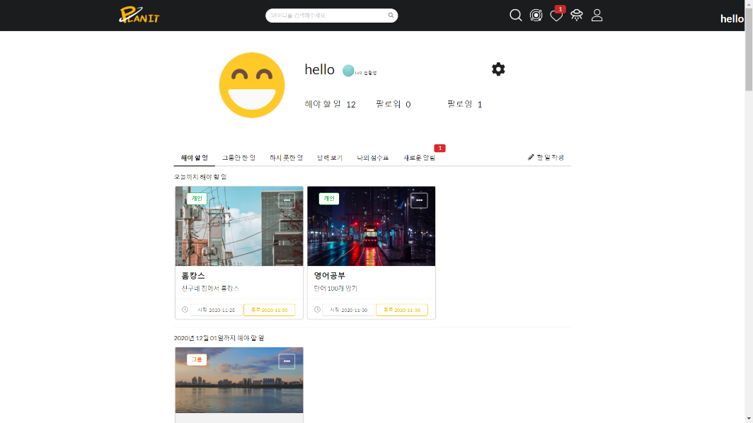

마이페이지

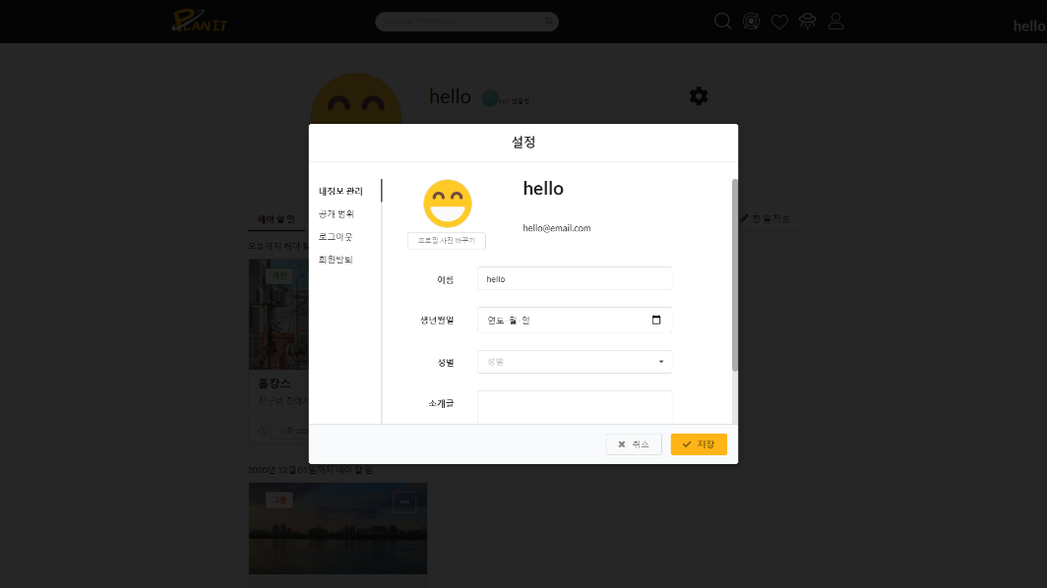

마이페이지-설정

* 계획 완료 여부와 계획 마감 일자에 따라 계획 관리

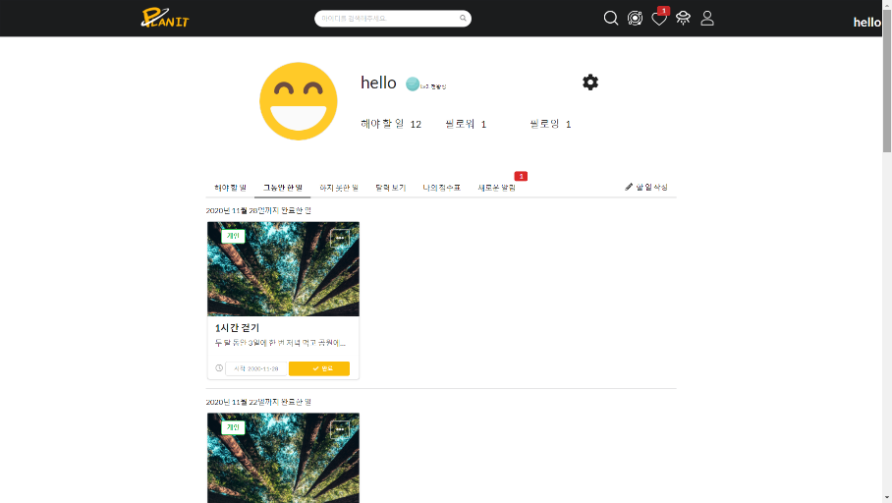

마이페이지-그동안 한 일

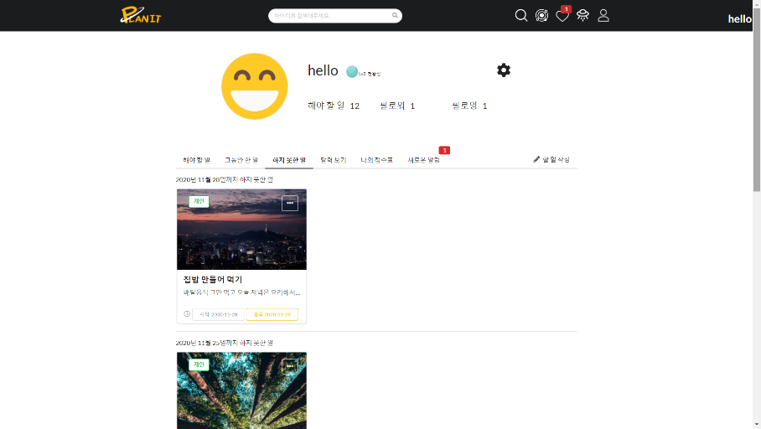

마이페이지-하지 못한 일

마이페이지-해야 할 일

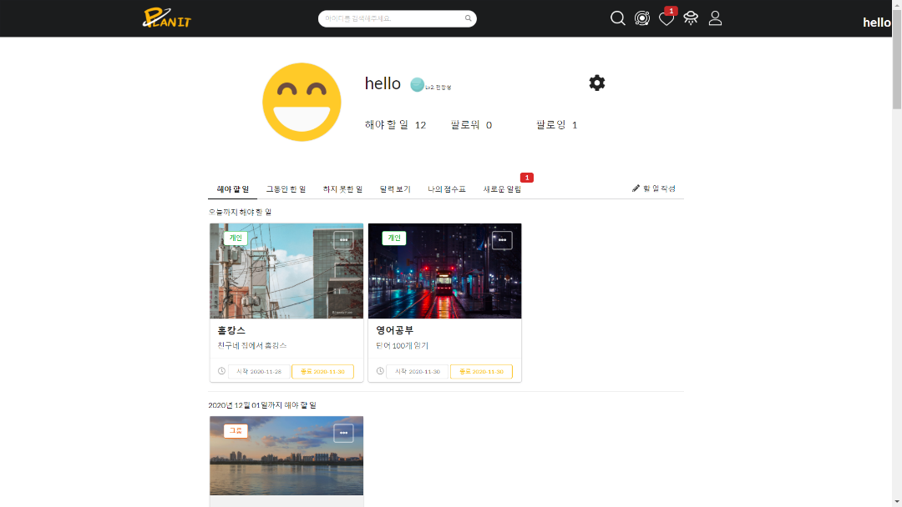

* 나의 계획을 달력으로 보기

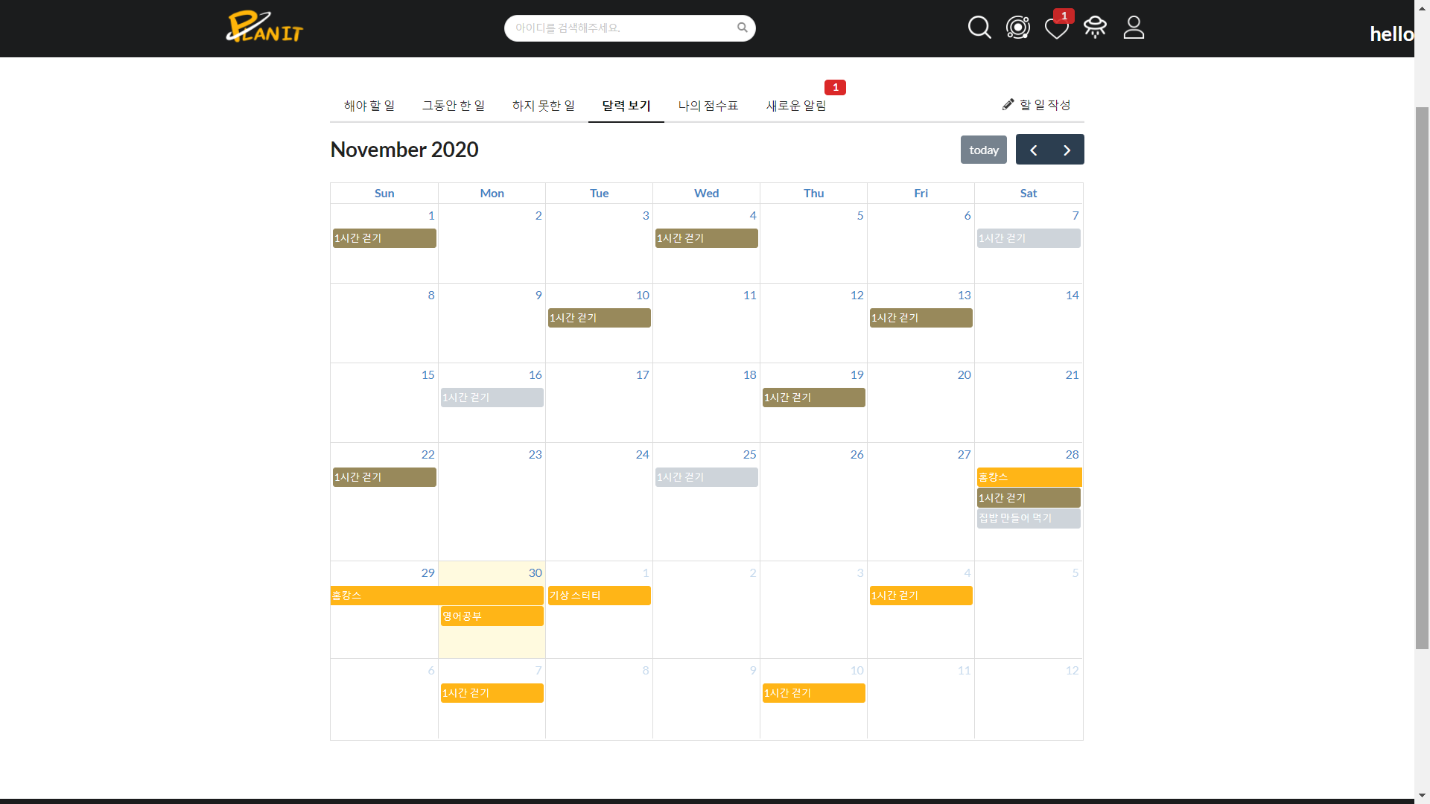

그동안 한 일

하지 못한 일

해야 할 일

마이페이지-달력

* 나의 점수 표

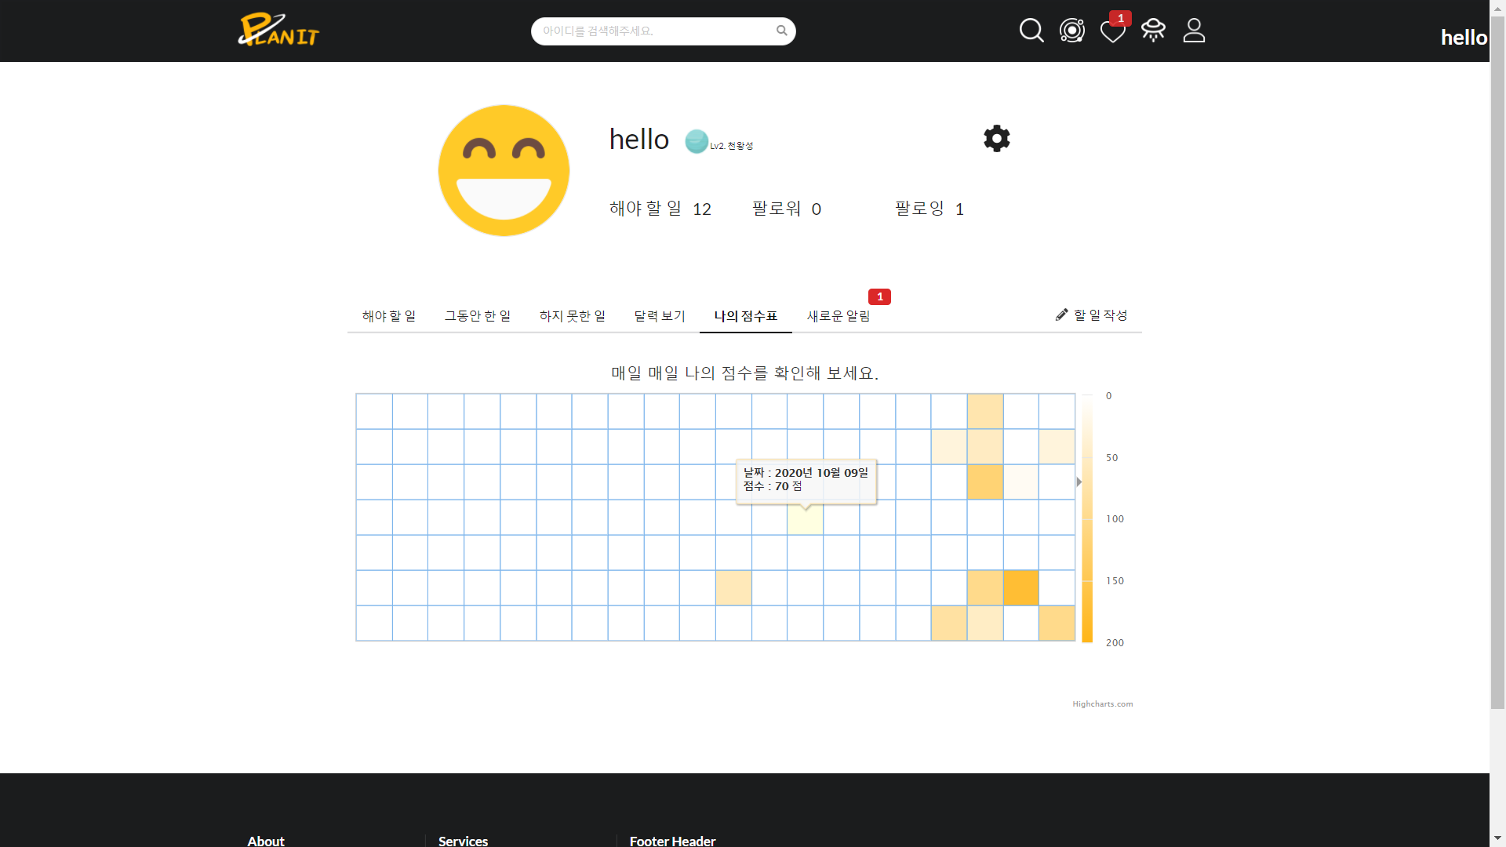

마이페이지-나의 점수 표

* 팔로우 페이지
* 다른 사용자에게 팔로잉 신청 기능, 해당 사용자의 메인페이지로 팔로잉 신청 요청 알림

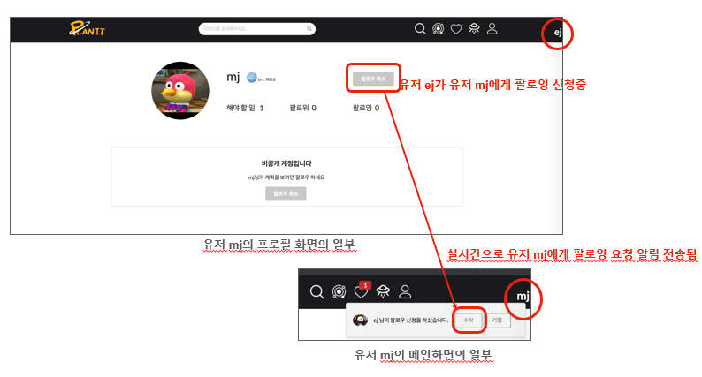

* (팔로잉 요청 수락 시) 나의 팔로잉리스트 추가 기능, 상대방의 팔로워 리스트 추가

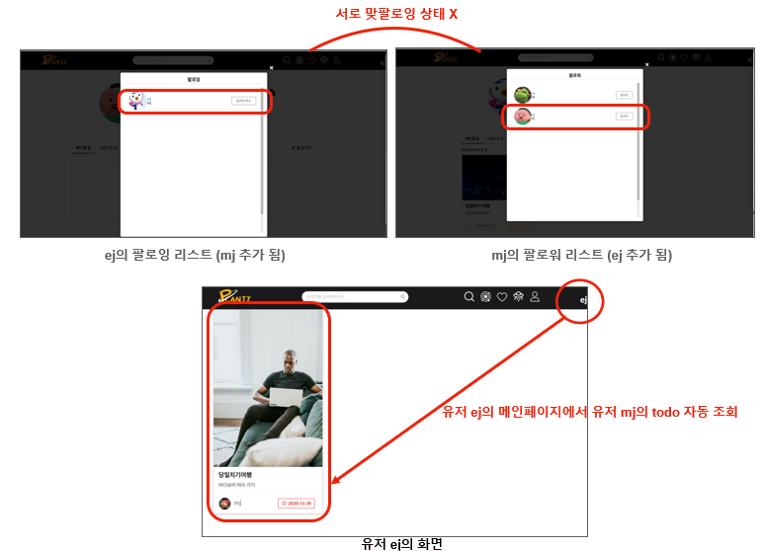

* 나의 팔로워 리스트 조회 기능 , 나의 팔로워 계정 조회

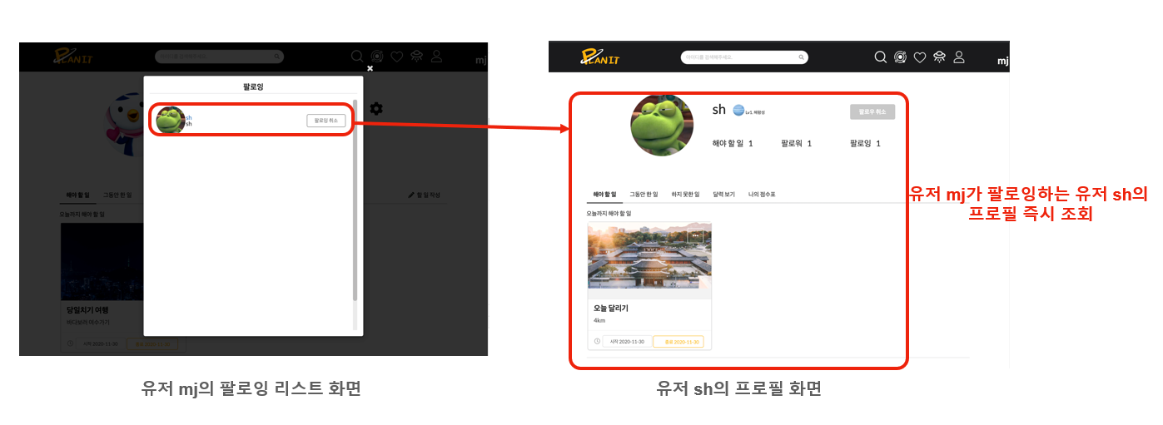

* 또 다른 계정 팔로잉 요청 수락/거절 기능, 알림 기능(나의 프로필 페이지에서도 가능) , 팔로워, 팔로잉 리스트 실시간 업데이트

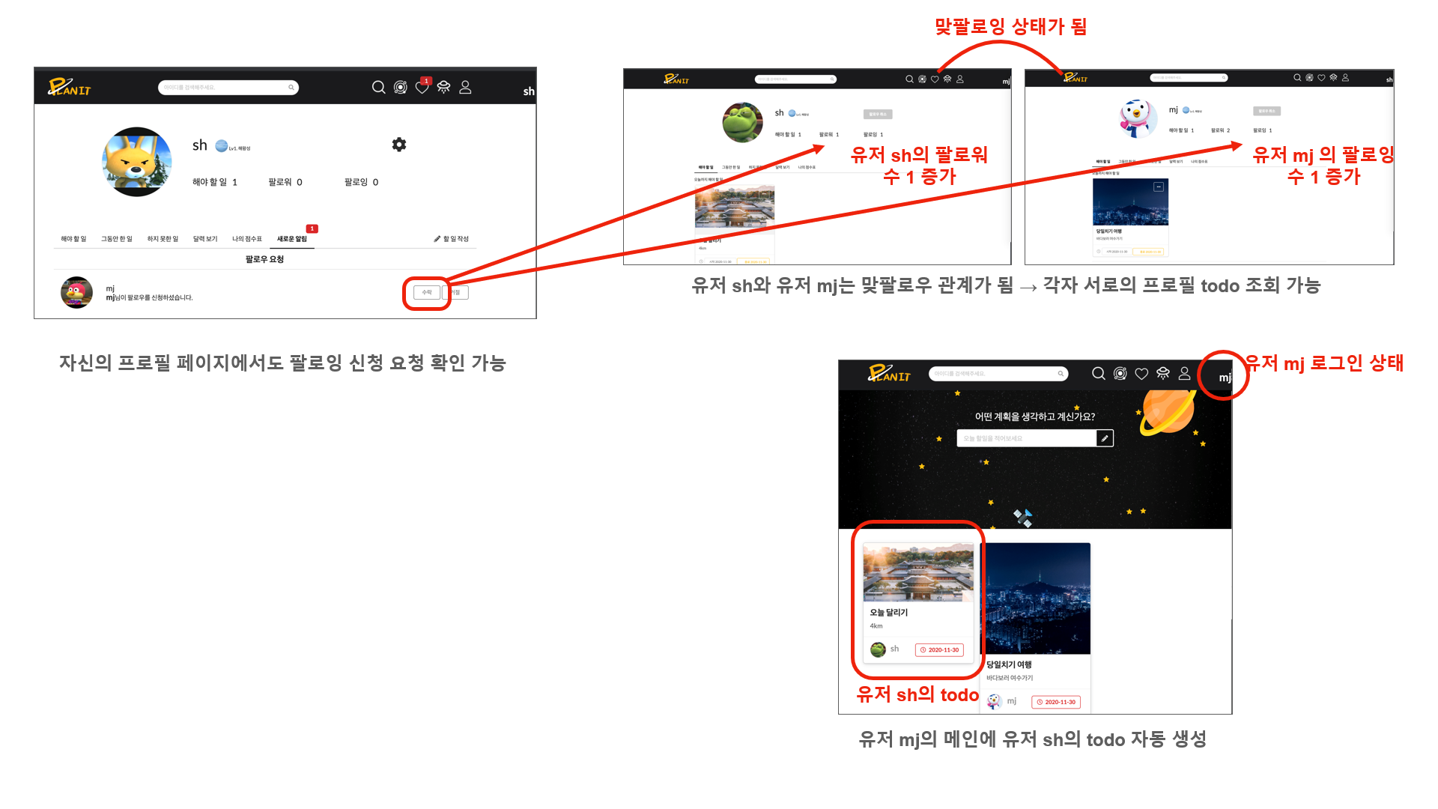

* 다른 사용자 페이지
* 비공개 계정, 팔로우 여부에 따른 페이지 공개

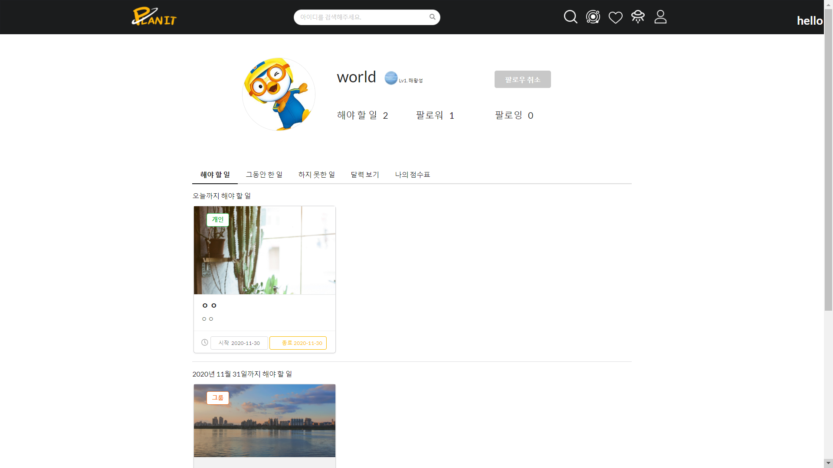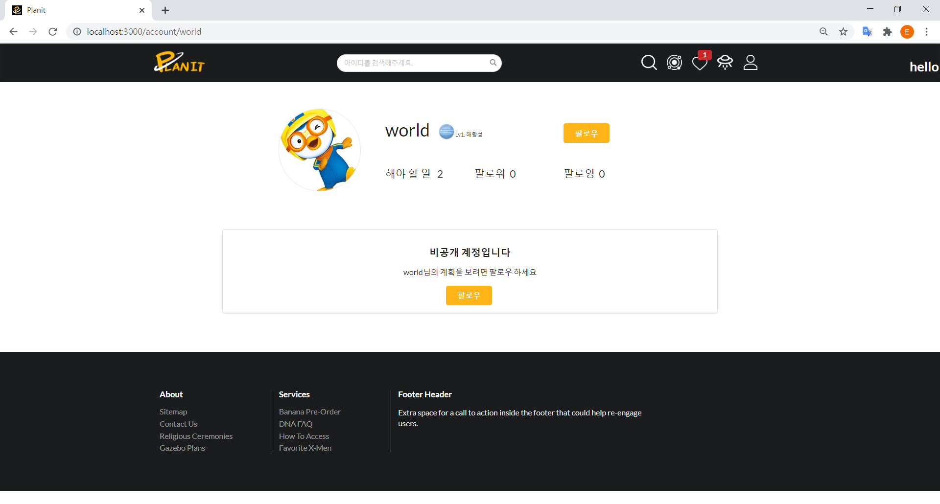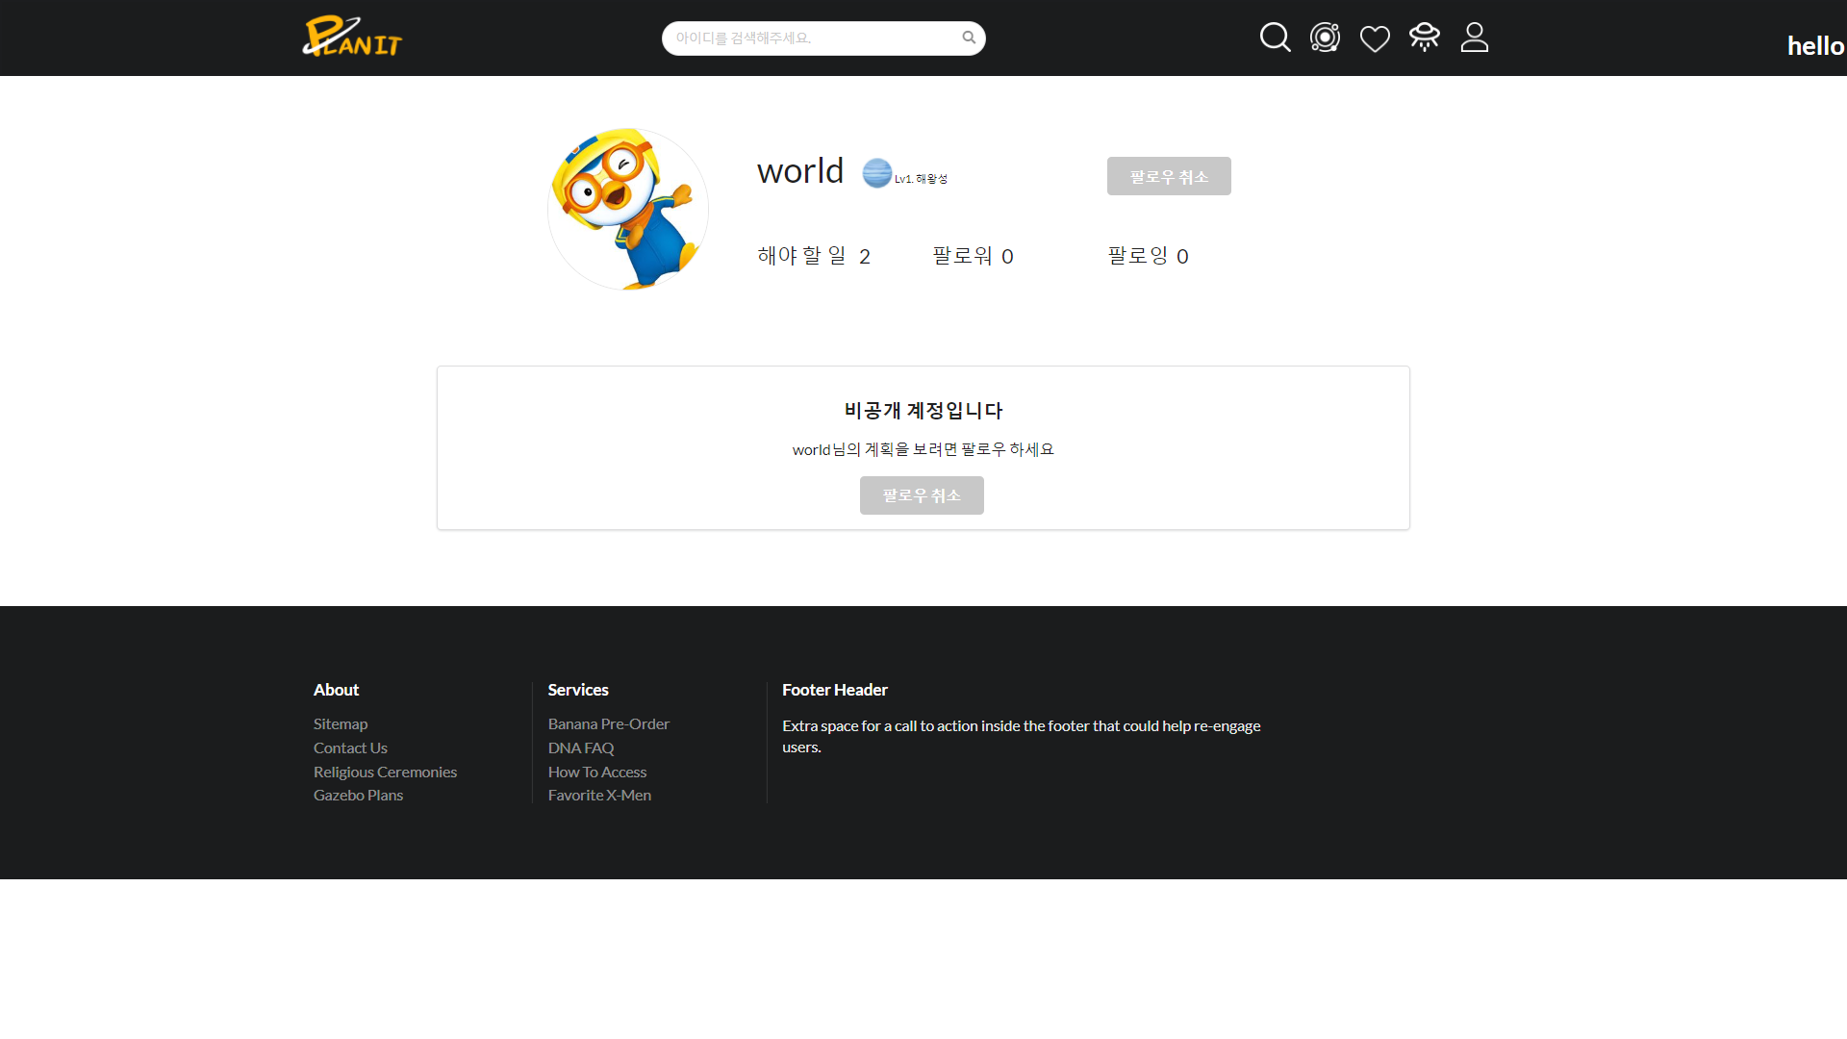

비공개 계정 페이지

비공개 계정 페이지 – 팔로우 승인

비공개 계정 페이지 – 팔로우 승인 대기

* 그룹 페이지
* 그룹 생성 및 조회

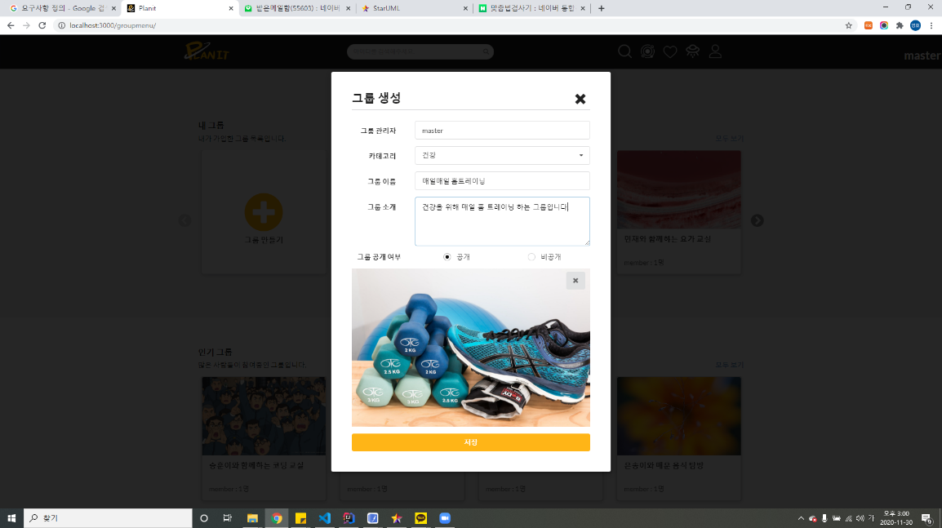

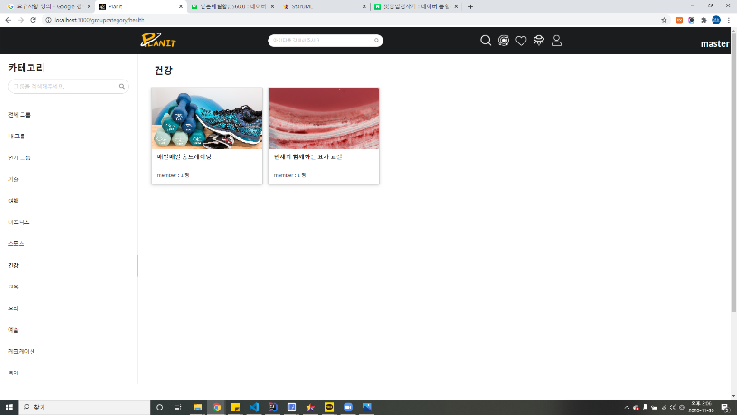

그룹 생성

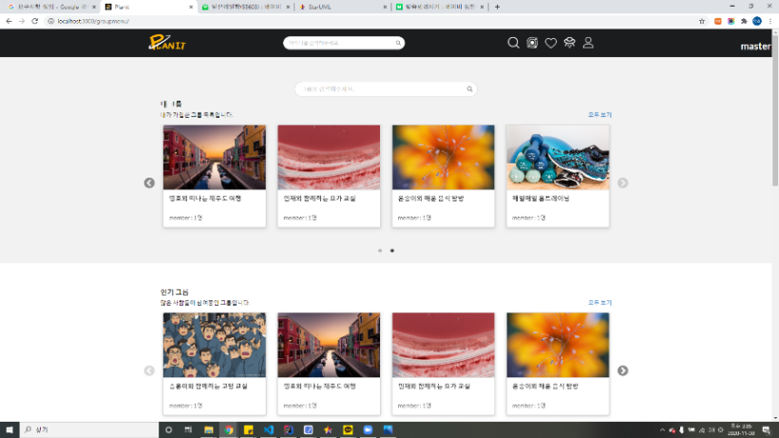

내 그룹 조회

그룹 카테고리 페이지에서 조회

* 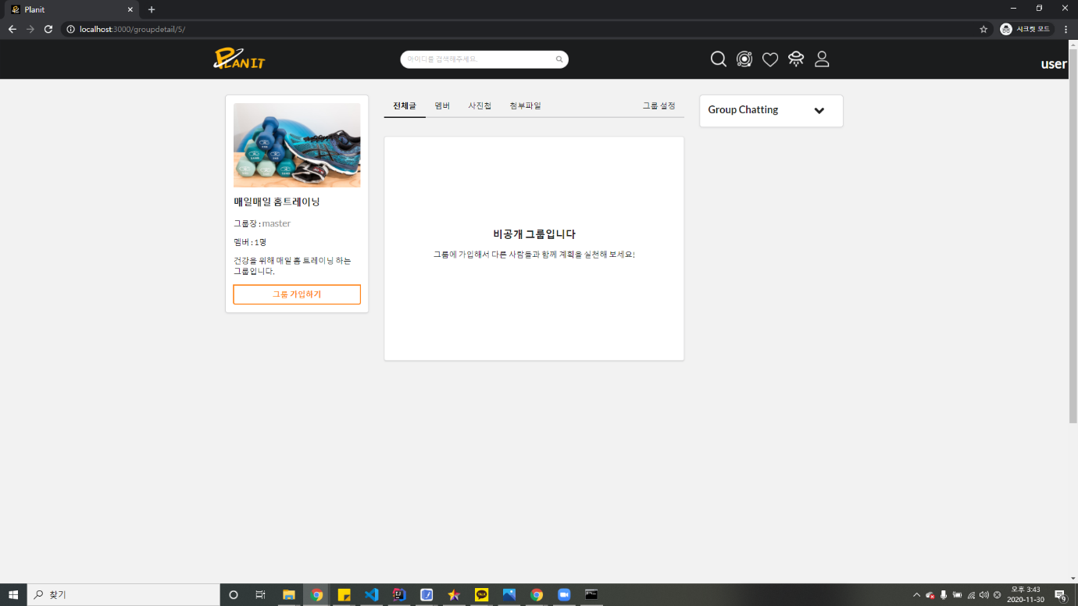그룹 가입

방문자 그룹 페이지

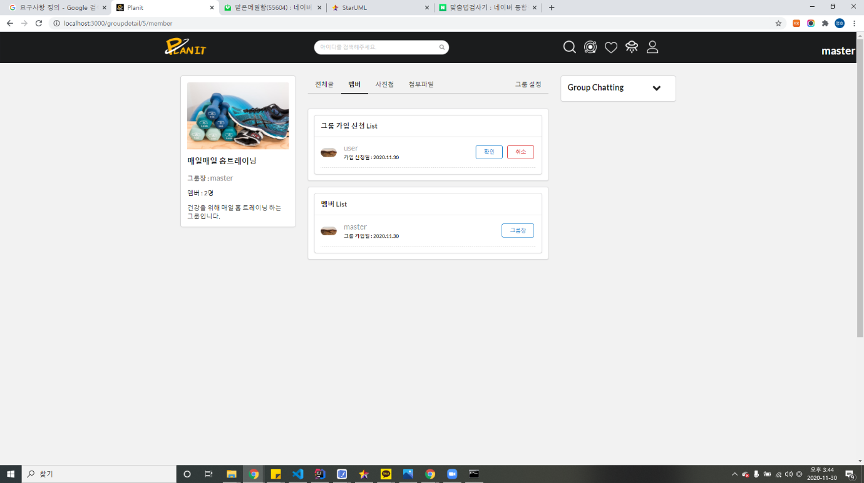

그룹장 그룹가입 신청 확인

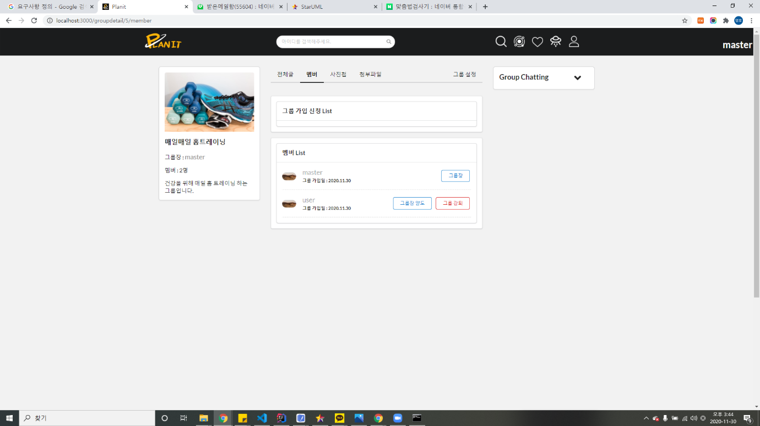

그룹 memberList

* 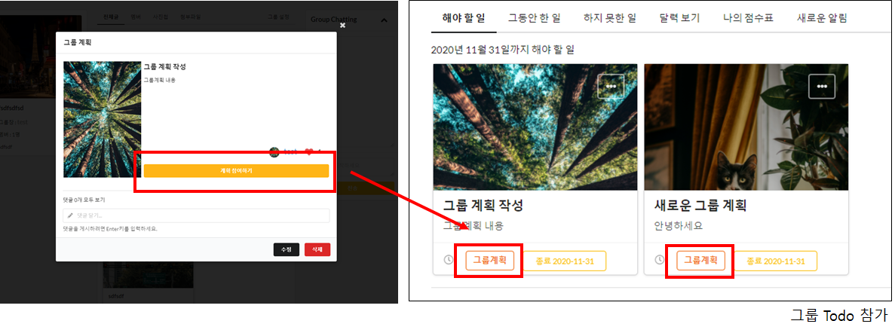그룹 Todo 참여
* 랭킹 페이지
* 나의 레벨 조회, 나의 랭킹 조회

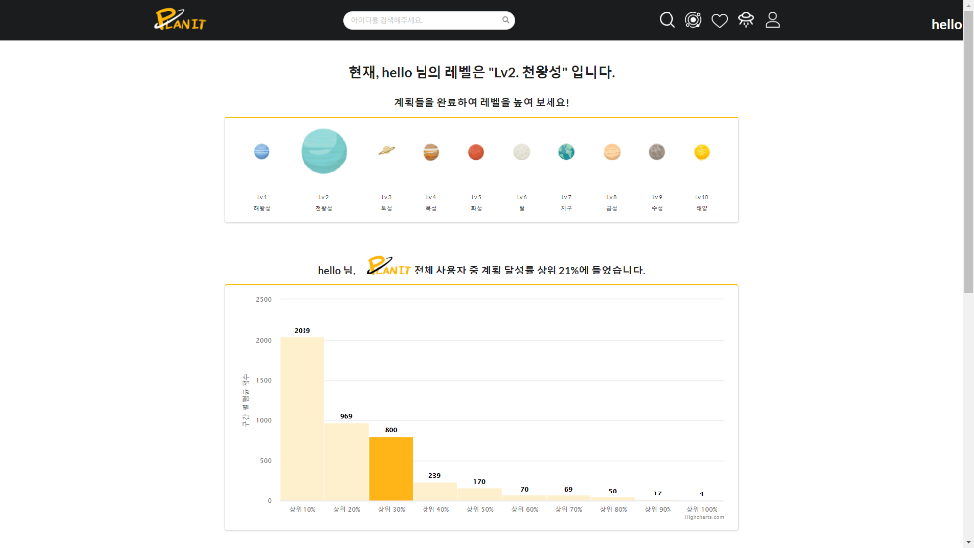

랭킹 페이지 – 나의 레벨 조회 및 나의 랭킹 조회

## 3.4 활용 방안



진학 계획을 세우고 싶지만, 희망하는 학과에 대해 조언을 구할 지인이 없는 수험생

- 희망하는 학교/학과에 재학 중인 사용자를 팔로잉 하여 대학 생활을 간접 체험할 수 있다.

- 같은 목표를 가진 다른 수험생의 계획을 참고하여 나만의 공부 계획을 만들 수 있다.



건강을 위해 운동을 시작했지만, 지속적으로 실천하는 것이 어려운 직장인

- 그룹 운동 계획에 참여하여, 다른 사람들과 함께 계획을 실천할 수 있다.

- 그룹원들이 실천한 계획을 보면서 자극을 받아 실천 의지를 높일 수 있다.



내가 달성한 계획들과 다른 사람들이 발전하는 모습을 보면서 자극을 받고 싶은 취준생

- 내 계획을 날짜별로 체크하고, 달력, 그래프 등 성과를 한 눈에 관리할 수 있다.

- 다른 사람들에게 내 계획을 공개하여 동기부여 및 능률을 향상시킬 수 있다.

# 4. 기대 효과

## 4.1 향후 개선 사항

(1) 계획 즐겨찾기

* 자신이 마음에 드는 계획만 폴더 별로 저장해서 정리할 수 있는 기능을 추가하고 싶었다.
* 추가로 즐겨찾기 기능이 있다면 메인 페이지에 팔로잉하는 유저의 계획을 모두 자동조회하거나 검색을 통해 유저의 계획을 참고하는 것보다 더욱 정밀하게 유저가 원하는 todo만 조회해서 계획 작성에 더욱 도움을 주어 편의성을 완벽하게 제공할텐데 시간이 부족해서 추가 기능으로 구현하지 못한 것이 아쉽다. 좀 더 시간이 주어진다면 즐겨찾기 기능까지 해서 앱으로도 개발해내고 싶다.

(2) 계획 템플릿 기능

* 계획 작성이 처음이라 어렵거나, 형식에 맞춰 계획 설계를 하고 싶은 사람들을 위한 템플릿 기능이다.
* 카테고리 별로 다양한 계획 템플릿을 제공하고 싶다.
* 예를 들어 운동 카테고리로 계획 작성시 무슨 운동인지, 몇 시간 진행 할 것인지, 쉬는 시간은 몇 분인지 등의 틀을 제공한다.

(3) 팔로워의 계획 가져오기

* 내가 따라하고 싶은 팔로워의 계획 틀을 그대로 가지고 올 수 있는 기능이다.
* 계획을 잘 세우지 못 하는 사람은 인기가 많은 계정의 계획을 가지고 와서 효과적으로 계획을 세울 수 있다.
* 팔로우한 계정의 계획을 가지고 오기 때문에 팔로우 기능 활성화의 도움이 될 거 같다.

(4) 한 가지 계획에 여러 이미지 업로드

* 현재 구현된 기능으로는 한 가지 사진만 업로드가 가능하지만 여러장의 이미지를 업로드하여 사진으로 계획을 관리하는 방법도 제공하고 싶다.
* 자신이 계획을 실천하는 과정을 사진으로 하나씩 추가한다면 성취감이 하나씩 쌓여 가는 기분을 얻을 수 있을 것 같다.

(5) 이미지 업로드시 편집 라이브러리

* 그룹, 프로필 사진, 계획 등 이미지 업로드 시 편집 라이브러리 연동을 하고 싶다.
* 현재는 사진 원본의 크기를 줄여서 업로드 되는 정도로 구현되어 있다.

(6) 모바일 서비스

* 웹으로만 동작하는 서비스를 앱으로도 개발해보고 싶다. 이번과정에서는 웹을 배우다 보니 개발을 웹으로 하게 되었는데 우리가 만든 서비스는 SNS성 기능이 많다 보니 웹보다는 앱 환경에서 보다 효율적으로 사용될 수 있을 것 같다고 생각한다.

## 4.2 기대 효과

이 프로젝트(Planit)는 코로나의 장기화로 인해 사람들의 우울감이 증가함에 따라 이를 극복하기 위해 구체적인 목표를 설정하고, 실천하는 것을 돕고자 기획하게 되었다.

최근 sns 시장을 보면 “#공스타그램”, “#데일리식단”과 같이 가벼운 계획을 주제로 sns에 자신이 한 일들을 공유하는 것이 트랜드이다. 이는 사람들이 공유하는 환경에서 능률이 향상되고 동기부여가 된다고 볼 수 있다. 또한, 코로나로 인해 언택트 시대가 가속화되면서 비대면으로 소통하는 서비스의 사용이 지속적으로 증가하고 있고, 앞으로도 증가할 것으로 보인다.

따라서 우리는 계획으로 소통하는 SNS Todo 서비스인 “Planit”을 통해 자신의 계획을 다른 사람과 공유하면서 동기부여와 능률을 향상시키고, 계획을 세우는 것 자체에 어려움을 겪는 사용자는 다른 사람이 공유한 계획을 보면서 정보를 얻을 수 있으며, 혼자 계획을 실천하기에 의지가 부족한 사용자는 그룹 가입을 통해 다른 사람과 함께 계획을 실천할 수 있도록 하여 사람들과 계획으로 소통하며 코로나 시대를 극복하는 서비스가 될 것을 기대한다.

# 5. 개발 후기

|  |
| --- |
|  |

|  |  |
| --- | --- |
| 성명 | 후기 |
| 정승훈 | 프로젝트를 진행하면서 짧은 시간이었지만 팀원들과 아이디어를 생각해보고 함께 아이디어를 구현하기위해 노력하는 힘들었지만 재미있는 시간을 보냈습니다.  이번 프로젝트는 모두다 같은 위치지만 그래도 저에게는 팀장이라는 작은 타이틀을 갖고 팀원들과 소통하고, 같이 작업하며 도움을 주고, 팀원들이 더욱더 개발을 잘 할 수 있는 환경들을 만들어보는 것에 대해 생각해 볼 수 있는 기회가 되었던 것 같습니다. 마지막으로, 만들어보고 싶고, 해보고 싶은 기능들이 정말 많았지만 시간이 한정되어 할 수 있는 부분 들을 정해야 하는 아쉬움이 정말 많았습니다. 그래도 다같이 하나의 주제를 가지고 더 재미있는 서비스를 만들기위해 노력하였고, 결국에는 하나의 서비스를 만들어내는 의미 있는 시간이었습니다. |
| 이명호 | 최종 프로젝트를 진행하면서 아키텍처 설계 과정부터 프론트엔드 백엔드 연동 및 배포까지 모든 과정이 어떻게 연결되어 있는지 알게 되어 큰 의미가 있던 시간이었습니다. 최종프로젝트에서 배포 부분을 담당하지 않았지만 배운 지식으로 개인 프로젝트에 AWS를 사용해서 배포를 해볼 수 있었고, MSA로 서비스를 나누어 팀 프로젝트시 MSA의 장점을 이해할 수 있었습니다. 그리고 협업 툴인 git과 jira등을 사용하며 팀과의 협업을 효율성 있게 진행하는 방법을 배우는 시간이 되었습니다. |
| 이은송 | 프로젝트를 기획하면서 많은 기능들을 5주 라는 짧은 기간 안에 모두 구현할 수 있을까 하는 걱정이 있었다. 하지만, 팀원들과 함께 매주, 매일 목표를 세우고 기록하며 프로젝트를 진행하다 보니 기능 구현을 모두 잘 마무리할 수 있었던 것 같다. MSA를 활용하기 위해account, todo, group, point 등 서비스 단위로 구조를 잡아 놓고 팀원들과 역할을 나누어 각자 자신이 맡은 페이지를 구현하였다. 각각 하나의 서비스를 맡아 기능을 구현하면서 REST API로 Back End와 Front End에서 데이터를 주고받는 것에 대한 이해가 높아졌고, 각자의 부족한 점을 서로 채우며 팀원들에게 많이 배울 수 있는 시간이었다. 특히 내가 맡았던account 페이지는 마이페이지와 다른 유저의 페이지가 기본적으로 한 페이지를 사용하는데, 라우팅으로 url 정보와 로그인 정보에 따라 페이지 내에 부분적으로 다른 정보가 보여 지도록 하는 작업이 많았다. 이 과정이 복잡해서 팔로잉/팔로우 기능과 todo 기능 구현 진행 상황에 따라 지속적으로 수정해야 하는 부분도 있었지만, 리액트의 장점인 SPA를 잘 활용한 것 같다. |
| 박민재 | 처음 접하는 개념도 많고 구현할 기능이 굉장히 세세했지만 모든 팀원들의 책임감과 적극적인 소통 및 참여율 덕분에 문제없이 잘 마무리할 수 있었던 것 같다. 우리 팀은 msa로 서비스를 분리하면서 기능 단위로 역할을 분담했는데 이 덕분에 백엔드와 프론트엔드에 모두 참여하면서 프로젝트에서 맡은 기능에 대해 어떤 프로세스와 로직으로 어떤 식으로 처리되고 흘러 가는지, 서비스를 구현하는 것에 전반적으로 이해할 수 있어 값진 경험이었다. 특히 우리 서비스의 같은 경우 데이터베이스가 뼈대가 되기 때문에 백엔드를 더욱 자세히 파고 들고 배울 수 있었다. 더불어 문서화의 중요성, 효율적인 분업과 협업 방법을 배울 수 있었던 시간이었다. |